Załącznik nr 1A do SIWZ

SPECYFIKACJA TECHNICZNA - OPIS PRZEDMIOTU ZAMÓWIENIA
dla części nr 1 zamówienia

Spis treści

I. Remont boi meteorologicznej 2
1. Prace kadłubowe. 2
2. Maszt pomiarowy. 7
3. Odtworzenie systemu pomiarowego 9
a. Szafka sterująca – acquisition box 11
b. Rozdzielnia elektryczna – power box 47
c. Wyposażenie masztu boi pomiarowej 71
4. Odtworzenie zestawu kotwicznego 89
1. Odtworzenie kotwic betonowych 89
2. Dostawa łańcuchów manganowych do pław nawigacyjnych 89
3. Wykonanie boi kotwicznych 89
4. Dostawa Szekli A2 do łączenia elementów łańcuchów kotwicznych 89

Remont boi meteorologicznej – Część nr 1 zamówienia

Zakres prac remontowych

Prace kadłubowe.
Kadłub boi wymaga prac mających na celu przywrócenie pierwotnego kształtu elementów ramy zewnętrznej i mocowań łańcuchów. Niezbędna jest wymiana uszkodzonych elementów poprzez ich wycięcie i wspawanie nowych oraz wymiana uszu mocowania łańcuchów na grubsze, odporne na wycieranie ( średnica wałka ucha 60mm).

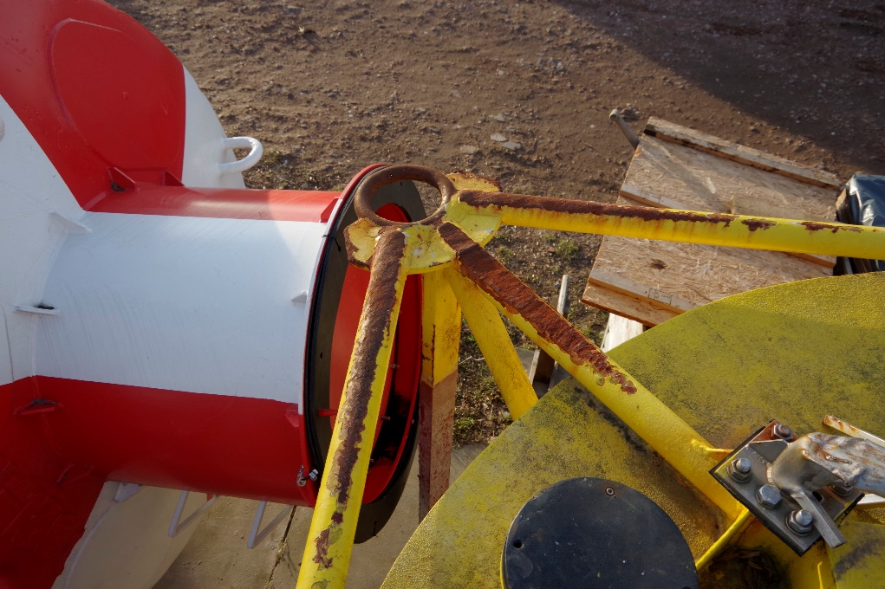

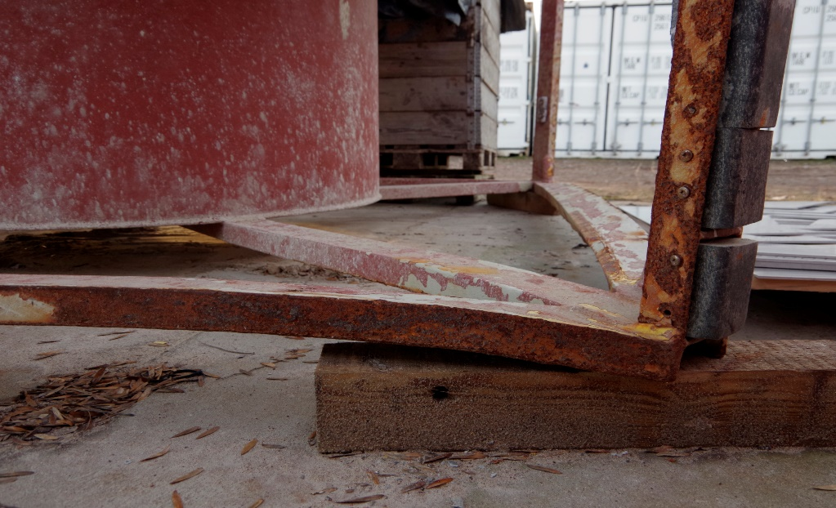

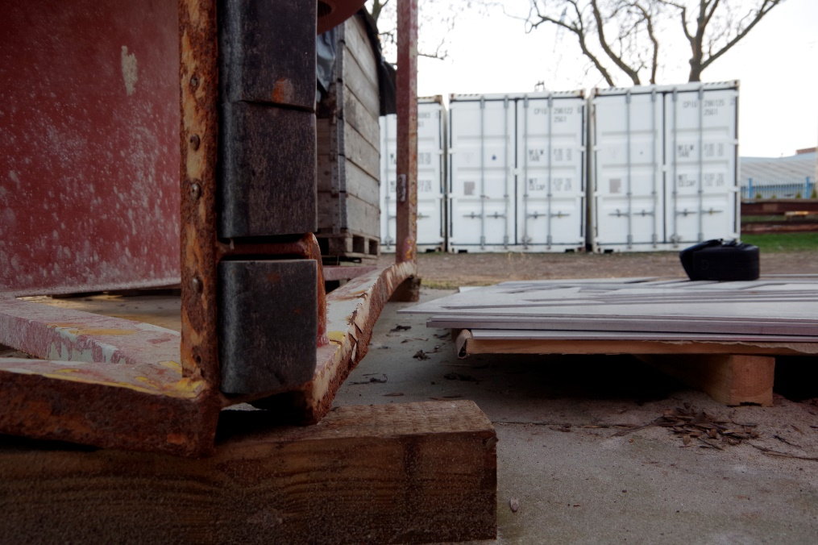

Należy sprawdzić geometrię klapy włazu, sprawdzić i uszczelnić mechanizm zamykający, wymienić uszczelki i przeprowadzić próby szczelności włazu. Jakiekolwiek przecieki są niedopuszczalne.
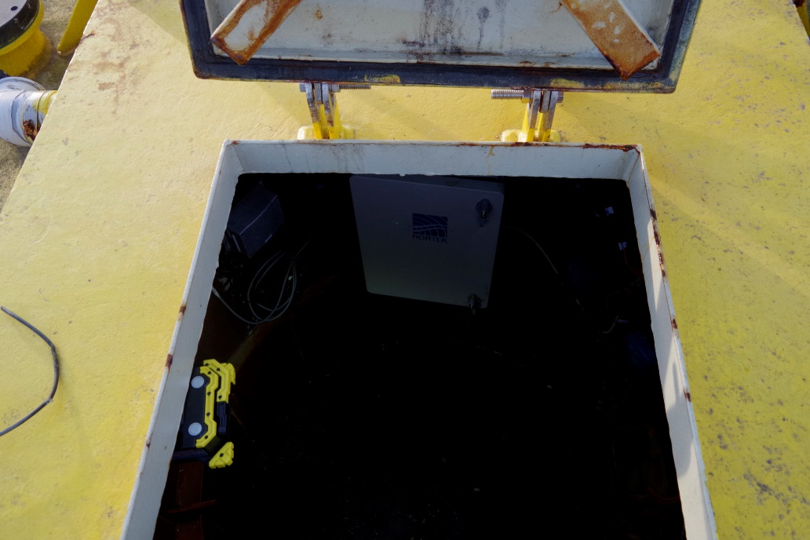

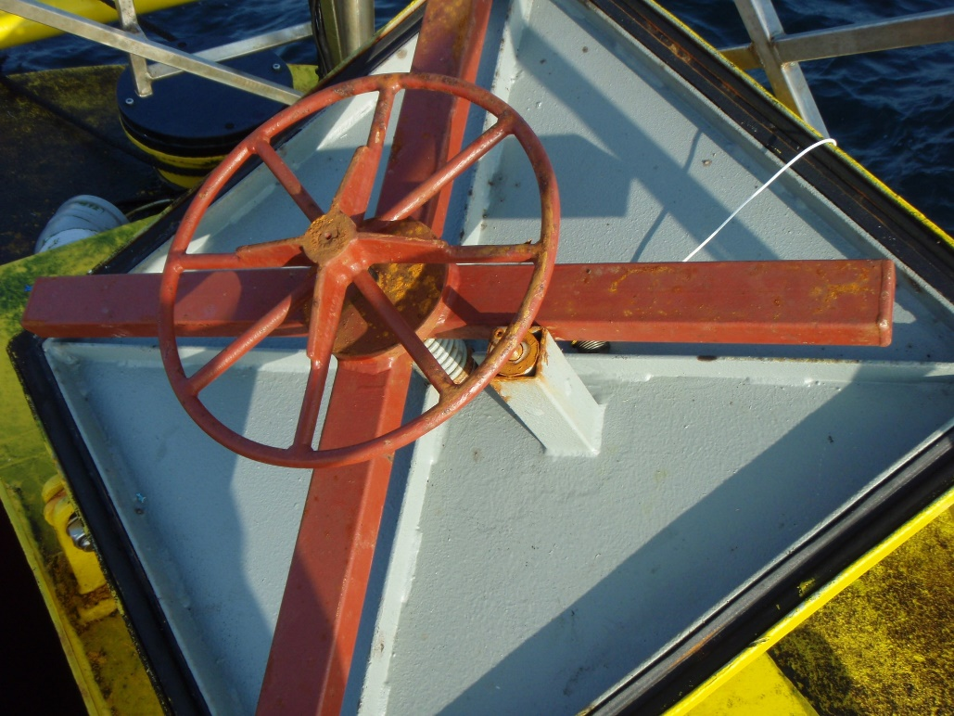

Konieczne jest również sprawdzenie szczelności komór wypornościowych poprzez przeprowadzenie prób ciśnieniowych.

Należy zamontować dodatkowo na cylindrycznej nadwodnej części kadłuba boi parę odbojnic pionowych po dwóch przeciwległych stronach kadłuba zlicowanych z odbojnicami ramy zewnętrznej.

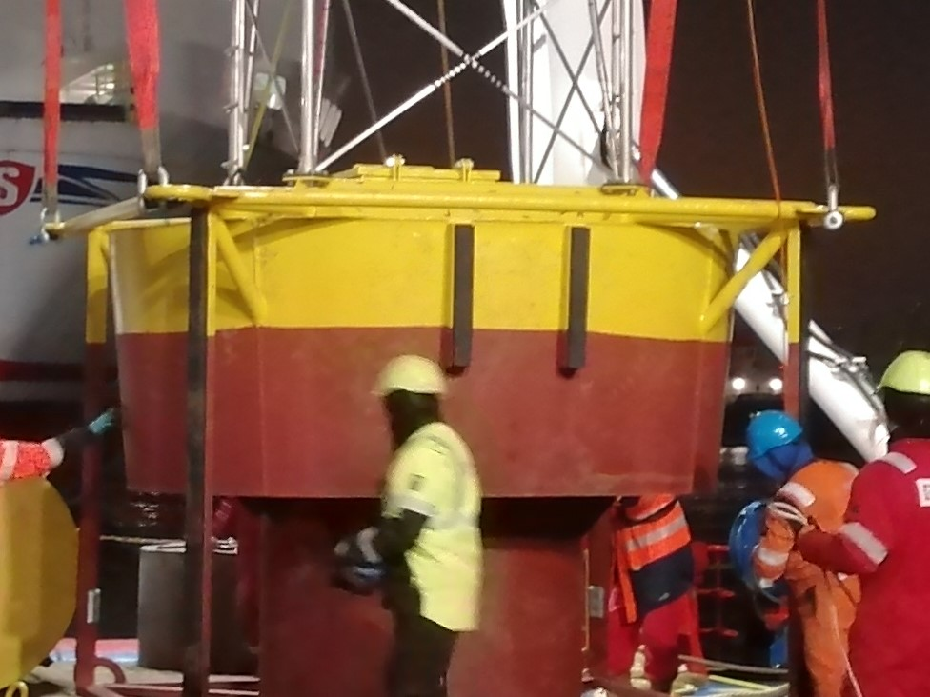

Należy sprawdzić geometrię kołnierzy mocowania masztu i w razie odchyłek naprawić.

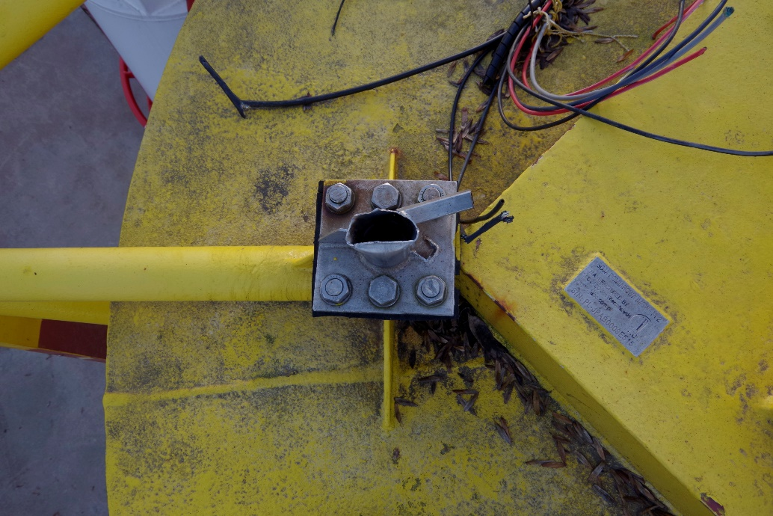
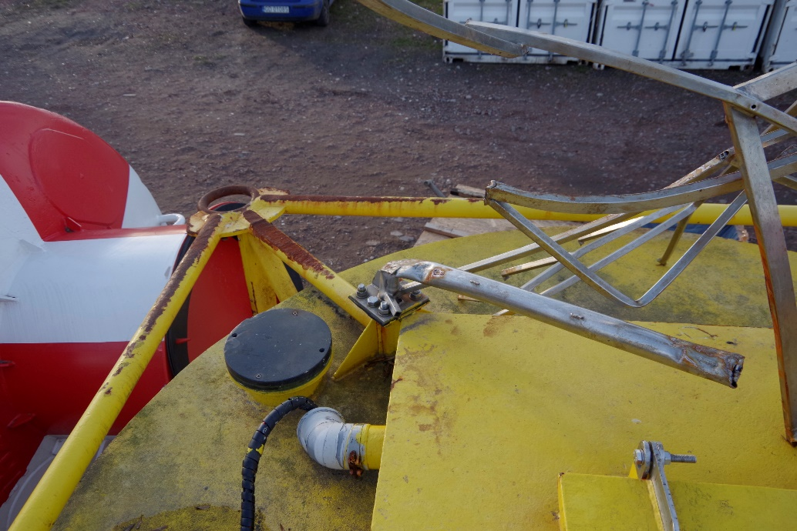

Kadłub jest pomalowany:

Część nadwodna:
- Hempadur 45143 – 2x 150 mic
- Hempathane TC 55210 – 120 mic kolor RAL żółty

Cześć podwodna:
- Hempadur 45143 2x 125 min
- Hempadur 45182 warstwa przekładkowa - 70 min
- farbą antyporostową ANTIFOULING HEMPEL'S DYNAMIC 9000 1x200 mic.

Kadłub należy wypiaskować i pomalować farbami o przedłużonej wytrzymałości na warunki morskie lub systemem malarskim o właściwościach równoważnych do wyżej opisanych dowolnego producenta.

Maszt pomiarowy.
Należy odtworzyć maszt pomiarowy zgodnie z dokumentacją powykonawczą, stanowiącą załącznik nr 2 do Opisu przedmiotu zamówienia. Materiał: stal nierdzewna (niemagnetyczna). Konstrukcja masztu powinna być wykonana z cienkościennych rur i profili zamkniętych, gwarantujących należytą trwałość, sztywność i lekkość konstrukcji. Grubość ścianek powinna być nie mniejsza niż 2 mm.

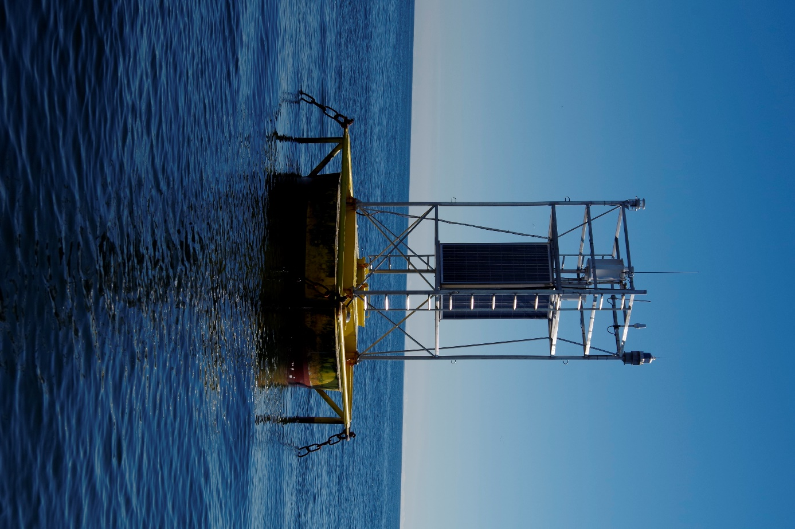

Wymiary elementów konstrukcyjnych masztu:
- nogi masztu - rura śr. 60-70 mm;
- wsporniki, słupy - profil zamknięty 20 x 40 mm;
- krzyżulce, drabiny - profil zamknięty 20 x 20 mm;
- oprawa paneli słonecznych – kątownik 35 x 35 x 3;

Maszt w części topowej musi być wyposażony w miejsca do montowania:
- a. wyposażenia nawigacyjnego: lampa, odbłyśnik radarowy, antena GPS;
- b. pomiarowego: czujniki meteorologiczne WS 200 i WS 300;
- c. radiokomunikacyjnego: anteny nadawczo-odbiorczej łączności satelitarnej.

Urządzenia pomiarowe powinny być zabezpieczone metalową obręczą, chroniącą przed uszkodzeniami mechanicznymi. Maszt powinien być wyposażony w dwie drabiny zintegrowane z konstrukcją masztu (szerokość drabin 30 cm, prześwit między szczebelkami 30 cm) umożliwiające swobodny dostęp do wszystkich elementów wyposażenia masztu (czujniki, zasilanie, nawigacja, komunikacja). Konstrukcja masztu wyposażona powinna być w uchwyty umożliwiają łatwe wpięcie lin asekuracyjnych serwisanta na wysokościach co 1,5 m w całym obwodzie masztu.
Na maszcie muszą zostać zamontowane ramy do montażu czterech paneli fotowoltaicznych MW Green Power typu MWG 140 (dł. 1485 mm, szer.668 mm, grubość 35 mm) tolerancja pasowania ram plus 2 mm. Jedna z czterech ram otwierana wzdłuż dłuższego boku.
Na maszcie mają być zamontowane ponad panelami fotowoltaicznymi generatory wiatrowe (dwa jeden nad drugim) typu Forgen V30 Antarctic lub Leading Edge LE-v50.

Odtworzenie systemu pomiarowego
System morskich boi meteorologicznych IMGW-PIB składa się z czterech jednakowych zestawów pomiarowych, zbudowanych w oparciu o jednakowe komponenty składowe, jednakowe skrzynie montażowe. Wszystkie komponenty wchodzące w skład układów zbierania danych, zasilania, akwizycji danych i łączności (boi meteorologicznej) są zamontowane w tych samych miejscach, przez co zapewniona jest kompatybilność podzespołów i okablowania.
Elementy składowe automatycznych boi meteorologicznych (remont boi i części zamienne będące przedmiotem zamówienia), w celu utrzymania sprawnego funkcjonowania systemu, muszą pasować fizycznie do istniejących skrzynek, podłączeń mechanicznych i elektrycznych, współpracować programowo z istniejącymi czujnikami pomiarowymi (być obsługiwane przez pliki konfiguracyjne), jak również współpracować programowo z istniejącym systemem zbierającym dane ze wszystkich boi meteorologicznych IMGW-PIB.
Odtworzenie systemu pomiarowego polega na dostarczeniu i zainstalowaniu stacji pomiarowej (jednorodnego, spójnego systemu) dostosowanej do potrzeb Zamawiającego, składającej się z urządzeń/elementów wymienionych w tabelach nr 1, nr 2 i nr 3.
W celu zapewnienia kompatybilności dostarczonych urządzeń i materiałów z posiadanym systemem pomiarowym a tym samym uzyskania spójnego i sprawnego działania systemu pomiarowego, Zamawiający dobrał urządzenia, które muszą zostać zintegrowane z posiadanym systemem pomiarowym, w taki sposób aby zachowały spójność i funkcjonowanie całego sytemu.

Rodzaj urządzeń jest determinowany już zainstalowanymi urządzeniami w systemie pomiarowym będącym przedmiotem zamówienia.

Zamawiający w odniesieniu do każdego urządzenia opisał wymogi i funkcjonalności możliwe do spełnienia przez różne produkty. Przy doborze urządzeń dopuszcza możliwość zastąpienia wskazanych w tabeli urządzeń innymi bez szkody dla efektu końcowego, poprzez zapis: „Wszelkie materiały i urządzenia wskazane w tabelach nr 1, nr 2 i nr 3, jeśli zawierają typ, nr katalogowy lub producenta należy traktować, jako wyznacznik standardu i jakości danego materiału lub urządzenia. Przy realizacji zamówienia można stosować materiały i urządzenia o standardach i parametrach równoważnych lub wyższych w stosunku do urządzeń, które przewidziano w tabeli.”

O ile to właściwe, do wskazanych w dokumentach dotyczących zamówienia znaków towarowych, patentów lub pochodzenia, źródeł lub szczególnych procesów, które charakteryzują produkty lub usługi dostarczane przez konkretnego Wykonawcę, ma zastosowanie określenie „lub równoważne”, co oznacza, że Wykonawca może użyć innych produktów niż określone w ten sposób, jednakże wyłącznie pod warunkiem, iż posiadają one tożsamy charakter użytkowy (tożsamość funkcji), a także zapewnią uzyskanie parametrów technicznych i funkcjonalności nie gorszych od założonych przez Zamawiającego.
O ile to właściwe, tam, gdzie w dokumentach dotyczących zamówienia znajdują się odniesienia do norm, europejskich ocen technicznych, aprobat, specyfikacji technicznych i systemów referencji technicznych, o których mowa w art. 30 ust. 1 pkt 2 i ust. 3 ustawy, Zamawiający dopuszcza rozwiązania równoważne opisanym we wskazany sposób pod warunkiem, że zapewnią uzyskanie parametrów technicznych nie gorszych od założonych w powołanych dokumentach. Wszędzie tam, gdzie takie odniesienia występują zastosowanie ma określenie „lub równoważne”.

Wykonawca zobowiązany jest do dostarczenia w pełni kompatybilnych urządzeń z urządzeniami obecnie używanymi w morskiej sieci pomiarowej IMGW- PIB z uwagi na fakt, iż brak pełnej kompatybilności urządzeń z istniejącą morską siecią pomiarową IMGW, powodować może m.in.:
- całkowity brak możliwości funkcjonowania stacji (np. z powodu różnic w oprogramowaniu systemowym, protokołach komunikacyjnych, czy braku fizycznej możliwości dokonania podłączeń),
- rejestrowanie i przekazywanie do baz danych błędnych informacji (z powodu błędnego dopasowania wymienianych, niecertyfikowanych komponentów),
- inne, losowo występujące błędy, które ze względu na ich charakter będą mogły zostać wykryte dopiero po dłuższej eksploatacji.
Zamawiający informuje, iż w razie jakiegokolwiek braku kompatybilności urządzeń z istniejącą siecią IMGW-PIB (zarówno fizycznego jak i softwarowego), wykonawca zobowiązany będzie do pokrycia wszelkich strat IMGW-PIB wynikających z tego tytułu w pełnym zakresie (zarówno utracone korzyści jak i szkody rzeczywiste i wizerunkowe).

Odtworzenie systemu pomiarowego polega na dostarczeniu i zainstalowaniu stacji pomiarowej składającej się z:

Szafka sterująca – acquisition box

Szafka sterująca musi składać się z następujących elementów:

Tabela1.
Lp. | Opis przedmiotu zamówienia - Opis elementów szafki sterującej |  | Symbol | Ilość | Jm | Ilość 1 | Jm 1 | Opis | Uwagi
1 | Rejestrator danych Campbell Scientific |  | CR1000 | 1 | szt. |  |  | 1.1
2 | Rejestrator danych Campbell Scientific |  | CR1000X | 1 | szt. |  |  | 2.1 | 1
3 | Ethernet Interface and Compact Flash Module dla CR1000. |  | NL116 | 1 | szt. |  |  | 3.1 | 2
4 | Karta Compact Flash do CR1000. |  | 2GB | 1 | szt. |  |  | 4.1 | 3
5 | Campbell Scientific  RS-232 do CR1000 |  | SC105 | 1 | szt. |  |  | 5.1
6 | Karta uSD. |  | 8GB | 1 | szt. |  |  | 6.1 | 4
7 | Modem Iridium |  | MiChroBurst | 1 | szt. |  |  | 7.1
8 | Przewód SMA M kątowy/TNC żeński (złącza zaciskane) do modemu Iridium |  |  | 1 | szt. | 530 | mm | 8.1
9 | Uchwyt modemu Iridium |  |  | 1 | szt. |  |  | 9.1
10 | Szafka hermetyczna Poly Glas 400x600x250 |  |  | 1 | szt. |  |  | 10.1
11 | Płyta montażowa do szafki Poly Glas |  |  | 1 | szt. |  |  | 11.1
12 | Klamka bez kluczyka do szafki Poly Glas |  |  | 2 | kpl |  |  | 12.1
13 | Szyna DIN35 do szafki Poly Glas |  |  | 1 | szt. | 300 | mm | 13.1
14 | Szyna DIN35 do mocowania akumulatora Yuasa |  |  | 2 | szt. | 125 | mm | 14.1
15 | Koszulka termokurczliwa do odizolowania szyny DIN |  |  | 2 | szt. | 95 | mm | 15.1
16 | Pręt gwintowany do mocowania akumulatora Yuasa |  | M6 | 4 | szt. | 125 | mm | 16.1
17 | Akumulator kwasowo-ołowiowy Yuasa |  | NP12-12 | 1 | szt. |  |  | 17.1
18 | Zasilacz Phoenix Contact na szynę DIN35 |  | MINI PS-12-24DC/48DC | 1 | szt. |  |  | 18.1
19 | Zasilacz Nortek BV 12VDC/5VDC |  |  | 1 | szt. |  |  | 19.1
20 | Konwerter RS-232 do RS422/485 z optoizolacją do niskich temperatur |  | BB-485LDRC9 | 3 | szt. |  |  | 20.1
21 | Rozłącznik iSW-20-2 20A  2. biegunowy |  | A9S60220 | 1 | szt. |  |  | 21.1
22 | Ochrona przepięciowa dla stacji pogodowej, anemometru, barometru |  | 8379.USP | 3 | szt. |  |  | 22.1
23 | Nitonakrętka nierdzewna  do mocowania modemu Iridium i rejestratora. |  | M4x10 A4 | 8 | szt. |  |  | 23.1
24 | Śruba nierdzewna  (CR1000) |  | M4x15 A4  DIN 912 | 4 | szt. |  |  | 24.1
25 | Nit zrywalny, nierdzewny. |  | Ø4,0x10 A4  DIN 7337 | 15 | szt. |  |  | 25.1
26 | Podkładka płaska powiększana A4 |  | M4 A4  DIN 9021 | 12 | szt. |  |  | 26.1
27 | Śruba nierdzewna. |  | M8x20 A4  DIN 933 | 4 | szt. |  |  | 27.1
28 | Śruba nierdzewna z łbem stożkowym  (skręcenie, mocowanie uchwytu modemu Iridium) |  | M4x20 A4  DIN 965 | 8 | szt. |  |  | 28.1
29 | Nakrętka nierdzewna |  | M6 A4  DIN 985 | 8 | szt. |  |  | 29.1
30 | Nakrętka nierdzewna |  | M8 A4  DIN 985 | 4 | szt. |  |  | 30.1
31 | Podkładka płaska nierdzewna |  | M4 A4  DIN 125 | 4 | szt. |  |  | 31.1
32 | Podkładka sprężynowa nierdzewna |  | M4 A4  DIN 127 | 4 | szt. |  |  | 32.1
33 | Podkładka płaska nierdzewna |  | M6 A4  DIN 125 | 8 | szt. |  |  | 33.1
34 | Podkładka płaska poszerzana |  | M8 A4  DIN 9021 | 12 | szt. |  |  | 34.1
35 | Szyna zwory 3-biegunowej WQV 2.5/3 Weidmuller |  | 1053760000 | 2 | szt. |  |  | 35.1
36 | Szyna zwory 4-biegunowej WQV 2.5/4 Weidmuller |  | 1053860000 | 2 | szt. |  |  | 36.1
37 | Wspornik końcowy DIN Weidmuller EW 35 |  | 383560000 | 4 | szt. |  |  | 37.1
38 | Pokrywa zacisków WDU Weidmuller WAP2.5-0/BE |  | 1050000000 | 1 | szt. |  |  | 38.1
39 | Gniazdo bezpiecznika 5x20mm Weidmuller WSI 6 |  | 1011000000 | 8 | szt. |  |  | 39.1
40 | Złączka szynowa DIN beżowa WDU 2.5/BE |  | 1020000000 | 7 | szt. |  |  | 40.1
41 | Złączka szynowa DIN czarna WDU 2.5/BK |  | 1020010000 | 8 | szt. |  |  | 41.1
42 | Złączka szynowa DIN czerwona WDU 2.5/RD |  | 1020040000 | 7 | szt. |  |  | 42.1
43 | Złączka szynowa DIN pomarańczowa  WDU 2.5/OR |  | 1020060000 | 1 | szt. |  |  | 43.1
44 | Przewód RS232 DB9 M/F bez obudów do AVAC |  |  | 1 | szt. | 280 | mm | 44.1 | 5
45 | Przewód RS232 DB9 M bez obudowy do modemu Iridium. |  |  | 1 | szt. | 360 | mm | 45.1 | 6
46 | Przewód RS232 DB9  do modemu SC105 |  |  | 1 | szt. | 570 | mm | 46.1 | 7
47 | Bezpiecznik topikowy zwłoczny 5x20 | 1AT |  | 4 | szt. |  |  | 47.1
48 | Bezpiecznik topikowy zwłoczny 5x20 | 2AT |  | 2 | szt. |  |  | 48.1
49 | Bezpiecznik topikowy zwłoczny 5x20 | 6.3AT |  | 2 | szt. |  |  | 49.1
50 | Kanał kablowy 25x40 | 1290 mm |  |  |  |  |  | 50.1 | 8
51 | Kondensator elektrolityczny osiowy | 470uF/63V |  | 1 | szt. |  |  | 51.1
52 | Pokrywa ochronna na gniazdo Hirschamann | CA 00 SD 3 |  | 3 | szt. |  |  | 52.1
53 | Pokrywa ochronna na wtyk Hirschamnn | CA 00 SD 1 |  | 1 | szt. |  |  | 53.1

54 | Złącze grodziowe żeńskie 4 piny (3+1) Hirschmann z mocowaniem | 932321100  CA 3 GD | 1 | szt. |  |  | 54.1
55 | Złącze grodziowe żeńskie 7 pinów (6+1) Hirschmann z mocowaniem | 932325100  CA 6 GD | 2 | szt. |  |  | 55.1
56 | Złącze grodziowe męskie 7 pinów (6+1) Hirschmann z mocowaniem | 932326100  CA 6 GS | 1 | szt. |  |  | 56.1
57 | Złącze grodziowe męskie 4 piny Seacon | MC-BH-4-M  -S/S | 1 | szt. |  |  | 57.1
58 | Zaślepka złącza 4 piny Seacon | MC-DC-4-F | 1 | szt. |  |  | 58.1
59 | Nakrętka zaślepki | MC-DLS-F | 2 | szt. |  |  | 59.1
60 | Złącze grodziowe żeńskie 8 pinów Seacon | MC-BH-8-F-S/S | 1 | szt. |  |  | 60.1
61 | Zaślepka złącza 8 pinów Seacon | MC-DC-8-M | 1 | szt. |  |  | 61.1
62 | Dławica kablowa mosiężna M25 IP68 | 53112030 | 1 | szt. |  |  | 62.1
63 | Okablowanie skrzynki zgodne z obowiązującym schematem. |  | 1 | kpl |  |  | 63.1
64 | Element mocujący szafkę wewnątrz kadłuba boi.  PE-HD1000 | 500x80x10 | 2 | szt. |  |  | 64.1
65 | Rezystor precyzyjny | 10k/0,01% | 1 | szt. |  |  | 65.1
66 | Element mocujący do opasek kablowych | 29x29 | 1 | szt. |  |  | 66.1
67 | Opaska kablowa odporna na działanie UV | 20/3,6 | 1 | szt. |  |  | 67.1

Uwagi:
- Dopuszcza się rejestrator CR1000x w przypadku dostarczenia z nowym programem obsługującym boje Meteo Risk.
- Nie stosować w przypadku użycia rejestratora CR1000X
- Nie stosować w przypadku użycia rejestratora CR1000X
- Stosować w przypadku użycia rejestratora CR1000X
- Przewód RS232 do AVAC. Dwie żyły.
- Przewód RS232 do modemu Iridium. Trzy żyły.
- Przewód RS232 DB9 M/F IDC (zaciskany), płaski AWG28 raster 1,27
- Odcinki: 520, 300, 300, 170

Schemat ideowy połączeń elementów szafki sterującej – acquisition box – stanowi Załącznik do OPZ.

Uwaga:
Wykonawca zobowiązany jest wypełnić poniższą tabelę, wpisując model i producenta oferowanego przyrządu oraz jego parametry, odnosząc się do każdego z wymaganych przez Zamawiającego parametrów określonych w tabeli dla przyrządu.
Parametry oferowanego przyrządu, muszą potwierdzać spełnienie wymagań określonych przez Zamawiającego.

Opis elementów o następujących funkcjonalnościach:

Przedmiot  zamówienia | Wymagane minimalne parametry | Parametry oferowanego przyrządu  Wykonawca winien wypełnić kolumnę „Parametry oferowanego przyrządu”, odnosząc się do każdego wymaganego parametru (poprzez wpisanie parametru oferowanego przyrządu )
Rejestrator danych (1szt.)  Oferowany model  ……………………………………  Producent  …………………………………… | Rejestrator danych musi być kompatybilny z obecnie stosowanymi  w specjalnej morskiej sieci pomiarowej. IMGW-PIB wykorzystuje rejestrator danych Campbell model: CR1000.  - Rejestrator danych  - temperatura pracy: -25 do +50°C  - wejścia analogowe: 16 single-ended lub 8 różnicowych (indywidualnie konfigurowane)  - ilość liczników impulsów: 2  - napięcie odniesienia: 3 terminale  - porty komunikacyjne: CS I/O; RS232; port urządzeń peryferyjnych  - napięcie zasilania: 9,6 do 16VDC  - przetwornik ADC: 13 bitów  - napięcie wejściowe: max +/- 5VDC  - cyfrowe porty we/wy: konfigurowany jako: 8xI/O, 4xRS232, TRX dla smart sensors  - dokładność przetwarzania: +/-(0,06% odczytu + offset) @ 0 do 40°C  - dokładność zegara RTC: +/- 3 min/rok (korygowany via GPS, opcja)  - protokoły Internetowe: FTP, HTTP, XML, POP3, SMTP, Telnet, NTCIP, NTP  - protokoły komunikacyjne: PakBus, Modbus, DNP3, SDI-12, SDM  - gwarancja: 2 lata  - bateryjnie podtrzymywana pamięć SRAM: 4MB  - prąd uśpienia: <1mA (@ 12VDC)  - prąd w stanie aktywnym: 1mA (1 Hz próbkowanie, 12VDC, bez RS-232)  16mA (100 Hz próbkowanie, 12VDC, bez RS-232)  28mA (100 Hz próbkowanie, 12VDC, z RS-232)  - wymiary: 252x102x71  z zamontowanym modułem ETH/CF  - materiał obudowy: aluminium malowane proszkowo  - kolor obudowy: czarny  - zacisk uziemienia  - mocowanie przewodów – złącze śrubowe

Przedmiot  zamówienia | Wymagane minimalne parametry | Parametry oferowanego przyrządu  Wykonawca winien wypełnić kolumnę „Parametry oferowanego przyrządu”, odnosząc się do każdego wymaganego parametru (poprzez wpisanie parametru oferowanego przyrządu )
Rejestrator danych (1szt.)  Oferowany model  ……………………………………  Producent  …………………………………… | Rejestrator danych musi być kompatybilny z obecnie stosowanymi  w specjalnej morskiej sieci pomiarowej. IMGW-PIB dopuszcza rejestrator danych Campbell model: CR1000X.  - Rejestrator danych  - temperatura pracy: -40 do +70°C  - wejścia analogowe: 16 single-ended lub 8 różnicowych (indywidualnie konfigurowane)  - ilość liczników impulsów:  - napięcie odniesienia: 4 terminale  - porty komunikacyjne: CS I/O; RS232; USB Micro B; CPI; RS-485; ETH  - gniazdo karty pamięci: microSD  - napięcie zasilania: 10 do 18VDC  - przetwornik ADC: 24 bity  - napięcie wejściowe: max +/- 5VDC  - cyfrowe porty we/wy: konfigurowalny, 8 zacisków, PWM, zewnętrzne przerwania, zliczanie impulsów, RS232/485  - dokładność przetwarzania: +/-(0,04% odczytu + offset) @ 0 do 40°C  +/-(0,06% odczytu + offset) @ 0 do -40 do +70°C  +/-(0,08% odczytu + offset) @ 0 do -55 do +85°C  - dokładność zegara RTC: +/- 3 min/rok (korygowany via GPS +/- 10us, opcja), PakBus lub NTP  - protokoły Internetowe: Ethernet, PPP, CS I/O IP, RNDIS, ICMP/Ping, Auto-IP(APIPA), IPv4, IPv6, UDP, TCP, TLS, DNS, DHCP, SLAAC, SNMPv3, NTP, Telnet, HTTP(S), FTP(S), SMTP/TLS, POP3/TLS  - protokoły komunikacyjne: CPI, PakBus, SDM, SDI-12, Modbus, TCP, DNP3, UDP, NTCIP, NMEA 0183, I2C, SPI  - gwarancja: 2 lata  - pamięć: 128MB FLASH + 4MB SRAM (podtrzymane baterią)  - pamięć danych: 4MB SRAM + 72 MB FLASH  - prąd uśpienia: <1mA (@ 12VDC)  - prąd w stanie aktywnym: 1mA (1 Hz próbkowanie, 12VDC) 55mA (20 Hz próbkowanie, 12VDC)  - wymiary: 238x101x62  - materiał obudowy: aluminium malowane proszkowo  - kolor obudowy: czarny  - zacisk uziemienia  - rozłączane złącza sygnałowe  - mocowanie przewodów – złącze śrubowe

Przedmiot  zamówienia | Wymagane minimalne parametry | Parametry oferowanego przyrządu  Wykonawca winien wypełnić kolumnę „Parametry oferowanego przyrządu”, odnosząc się do każdego wymaganego parametru (poprzez wpisanie parametru oferowanego przyrządu )
Interface ETH/CF (1szt.)  Oferowany model  ……………………………………  Producent  …………………………………… | Interface ETH/CF musi być kompatybilny z obecnie stosowanymi w specjalnej morskiej sieci pomiarowej. IMGW-PIB wykorzystuje Interface ETH/CF Campbell model: NL116 .  3.1 Interface ETH/CF  - złącze: 40 styków  - moduł ETH: 10/100 Mbps, auto-detect 10BaseT/100Base-TX, full/half duplex, IEEE 802.3, auto MDI/MDI-X  - moduł CF: zalecane karty CF w wersji przemysłowej  - zasilanie: 12VDC poprzez złącze 40 styków  - pobór prądu: 58mA, 3mA przy wyłączonym module ETH  - zakres temperatur: -40 do +70°C  - wymiary: 102x89x64

Przedmiot  zamówienia | Wymagane minimalne parametry | Parametry oferowanego przyrządu  Wykonawca winien wypełnić kolumnę „Parametry oferowanego przyrządu”, odnosząc się do każdego wymaganego parametru (poprzez wpisanie parametru oferowanego przyrządu )
Karta CF 2GB (1szt.)  Oferowany model  ……………………………………  Producent  …………………………………… | Karta CF musi być kompatybilna  z obecnie stosowanymi w specjalnej morskiej sieci pomiarowej. IMGW-PIB wykorzystuje Kartę CF 2GB.  4.1 Karta Compact Flash do modułu ETH/CF. Wersja przemysłowa.  - standard: UDMA mode 4, 133x  - odczyt: do 30MB/s  - zapis: do 20 MB/s  - zakres temperatur: -25 do +70°C

Przedmiot  zamówienia | Wymagane minimalne parametry | Parametry oferowanego przyrządu  Wykonawca winien wypełnić kolumnę „Parametry oferowanego przyrządu”, odnosząc się do każdego wymaganego parametru (poprzez wpisanie parametru oferowanego przyrządu )
Dedykowany interface  RS-232 (1szt.)  Oferowany model  ……………………………………  Producent  …………………………………… | Dedykowany interface RS-232 musi być kompatybilny z obecnie stosowanymi  w specjalnej morskiej sieci pomiarowej. IMGW-PIB wykorzystuje dedykowany interface RS-232 Campbell model: SC105.  5.1 Dedykowany interface RS-232 do rejestratora danych  - Prędkość transmisji: 1200, 9600, 19200, 38400, 57600, 115200 bps  - kontrola parzystości RS-232: Even, odd, none  - bity w ramce danych RS-232: 7, 8  - Tryby portu CS I/O: CSDC, SDC, ME, Addressed Print Device for P96 output  - Napięcie zasilania: 5VDC poprzez złącze rejestratora  - pobór prądu: max. typowo 8mA lub więcej gdy urządzenie używa pinu DTE  tryb oczekiwania - 160uA  w trakcie komunikacji – 1 do 4mA  - temperatura pracy: -25 do +50°C  - wymiary: 23x43x92

Przedmiot  zamówienia | Wymagane minimalne parametry | Parametry oferowanego przyrządu  Wykonawca winien wypełnić kolumnę „Parametry oferowanego przyrządu”, odnosząc się do każdego wymaganego parametru (poprzez wpisanie parametru oferowanego przyrządu )
Karta microSD SDHC (1szt.)  Oferowany model  ……………………………………  Producent  …………………………………… | Karta microSD SDHC musi być kompatybilna z obecnie stosowanymi  w specjalnej morskiej sieci pomiarowej. IMGW-PIB dopuszcza kartę microSD SDHC 8GB.  6.1 Karta microSD SDHC  - pojemność: 8GB  - temperatura pracy: -25 do +85°C  - prędkość pracy: class 4 lub wyżej

Przedmiot  zamówienia | Wymagane minimalne parametry | Parametry oferowanego przyrządu  Wykonawca winien wypełnić kolumnę „Parametry oferowanego przyrządu”, odnosząc się do każdego wymaganego parametru (poprzez wpisanie parametru oferowanego przyrządu )
Modem Iridium (1szt.)  Oferowany model  ……………………………………  Producent  …………………………………… | Modem Iridium musi być kompatybilny  z obecnie stosowanymi w specjalnej morskiej sieci pomiarowej. IMGW-PIB wykorzystuje modem Iridium firmy Wireless Innowation model: MiChroBurst.  - Modem Iridium  - realizacja usługi Short Burst Data (SBD)  Mobile originated messages up to 340 Bytes  Mobile terminated messages up to 270 Bytes  - klasa szczelności: IP44  - złącze komunikacyjne: DB-9  - protokół: RS-232 / komendy AT  - napięcie zasilania: 9 do 28VDC  - pobór prądu w stanie czuwania: 50mA  - pobór prądu w trakcie nadawania: 400 do 650mA  - złącze antenowe: SMA F  - wymiary: 35x110x85

Przedmiot  zamówienia | Wymagane minimalne parametry | Parametry oferowanego przyrządu  Wykonawca winien wypełnić kolumnę „Parametry oferowanego przyrządu”, odnosząc się do każdego wymaganego parametru (poprzez wpisanie parametru oferowanego przyrządu )
Przewód SMA M kątowy/TNC (530mm.)  Oferowany model  ……………………………………  Producent  …………………………………… | Przewód SMA M kątowy/TNC musi być kompatybilny z obecnie stosowanymi  w specjalnej morskiej sieci pomiarowej. IMGW-PIB wykorzystuje przewód SMA M kątowy/TNC.  8.1 Przewód SMA M kątowy/TNC  - wtyk kątowy na przewód zaciskany SMA M  - gniazdo na przewód zaciskane TNC F  - długość całkowita: 530mm  - temperatura pracy: -40 do +85°C  - impedancja: 50 Ohm  - średnica zewnętrzna: 4,95  - pojemność max: 79,7 pF/m  - żyła środkowa: pojedynczy drut  - ekran: oplot z cynowanej miedzi

Przedmiot  zamówienia | Wymagane minimalne parametry | Parametry oferowanego przyrządu  Wykonawca winien wypełnić kolumnę „Parametry oferowanego przyrządu”, odnosząc się do każdego wymaganego parametru (poprzez wpisanie parametru oferowanego przyrządu )
Uchwyt modemu Iridium (1kpl.)  Oferowany model  ……………………………………  Producent  …………………………………… | Uchwyt modemu Iridium musi być kompatybilny z obecnie stosowanymi  w specjalnej morskiej sieci pomiarowej. IMGW-PIB wykorzystuje uchwyt modemu Iridium.  9.1 Uchwyt modemu Iridium  materiał PEHD 1000 gr. 10mm  wykonanie indywidualne dopasowane do przestrzeni w szafce hermetycznej

Przedmiot  zamówienia | Wymagane minimalne parametry | Parametry oferowanego przyrządu  Wykonawca winien wypełnić kolumnę „Parametry oferowanego przyrządu”, odnosząc się do każdego wymaganego parametru (poprzez wpisanie parametru oferowanego przyrządu )
Szafka hermetyczna (1szt.)  (płyta montażowa, klamka)  Oferowany model  ……………………………………  Producent  …………………………………… | Szafka hermetyczna musi być kompatybilna z obecnie stosowanymi  w specjalnej morskiej sieci pomiarowej. IMGW-PIB wykorzystuje szafkę hermetyczną jak niżej.  10.1 Szafka hermetyczna  - materiał: włókno szklane (Poly Glas)  - wymiary zewnętrzne:400x600x250  - bez okna inspekcyjnego  - ilość zawiasów: minimum trzy  - uszczelka: tak  - kolor: szary, RAL 7038  - klasa szczelności: IP66  - palność: samogasnąca  - bezhalogenkowa: tak  - zakres temperatur: -40...100°C  - kąt otwarcia drzwi: 120°l  - otwieranie drzwi: na lewą stronę  11.1 Płyta montażowa  - płyta montażowa: blacha stalowa, cynkowana  - sposób montażu płyty montażowej: przykręcana  12.1 Klamka  klamka: minimum dwie sztuki bez kluczyka

Przedmiot  zamówienia | Wymagane minimalne parametry | Parametry oferowanego przyrządu  Wykonawca winien wypełnić kolumnę „Parametry oferowanego przyrządu”, odnosząc się do każdego wymaganego parametru (poprzez wpisanie parametru oferowanego przyrządu )
Szyna DIN (1szt.)  Oferowany model  ……………………………………  Producent  …………………………………… | Szyna DIN musi być kompatybilna  z obecnie stosowanymi w specjalnej morskiej sieci pomiarowej. IMGW-PIB wykorzystuje szynę DIN jak niżej.  13.1 Szyna DIN do szafki hermetycznej  - typ: szyna DIN  - długość: 300mm  - szerokość: 35mm  - wysokość: 7mm

Przedmiot  zamówienia | Wymagane minimalne parametry | Parametry oferowanego przyrządu  Wykonawca winien wypełnić kolumnę „Parametry oferowanego przyrządu”, odnosząc się do każdego wymaganego parametru (poprzez wpisanie parametru oferowanego przyrządu )
Szyna DIN (2szt.)  Oferowany model  ……………………………………  Producent  …………………………………… | Szyna DIN musi być kompatybilna  z obecnie stosowanymi w specjalnej morskiej sieci pomiarowej. IMGW-PIB wykorzystuje szynę DIN jak niżej.  14.1 Szyna DIN do mocowania akumulatora  - długość: 125mm  - szerokość: 35mm  - wysokość: 7mm

Przedmiot  zamówienia | Wymagane minimalne parametry | Parametry oferowanego przyrządu  Wykonawca winien wypełnić kolumnę „Parametry oferowanego przyrządu”, odnosząc się do każdego wymaganego parametru (poprzez wpisanie parametru oferowanego przyrządu )
Koszulka termokurczliwa (2szt.)  Oferowany model  ……………………………………  Producent  …………………………………… | Koszulka termokurczliwa musi być kompatybilna z obecnie stosowanymi  w specjalnej morskiej sieci pomiarowej. IMGW-PIB wykorzystuje koszulkę termokurczliwą jak niżej.  15.1 Koszulka termokurczliwa do odizolowania szyny DIN  - kolor: czarny  - długość: 95mm

Przedmiot  zamówienia | Wymagane minimalne parametry | Parametry oferowanego przyrządu  Wykonawca winien wypełnić kolumnę „Parametry oferowanego przyrządu”, odnosząc się do każdego wymaganego parametru (poprzez wpisanie parametru oferowanego przyrządu )
Szpilka gwintowana (4szt.)  Oferowany model  ……………………………………  Producent  …………………………………… | Szpilka gwintowana musi być kompatybilna z obecnie stosowanymi  w specjalnej morskiej sieci pomiarowej. IMGW-PIB wykorzystuje szpilki gwintowane jak niżej.  16.1 Pręt gwintowany do mocowania akumulatora  - gwint: M6  - długość: 120mm

Przedmiot  zamówienia | Wymagane minimalne parametry | Parametry oferowanego przyrządu  Wykonawca winien wypełnić kolumnę „Parametry oferowanego przyrządu”, odnosząc się do każdego wymaganego parametru (poprzez wpisanie parametru oferowanego przyrządu )
Akumulator kwasowo-ołowiowy (1szt.)  Oferowany model  ……………………………………  Producent  …………………………………… | Akumulator kwasowo-ołowiowy musi być kompatybilna z obecnie stosowanymi w specjalnej morskiej sieci pomiarowej. IMGW-PIB wykorzystuje akumulator kwasowo-ołowiowy typ: NP12-12.  17.1 Akumulator kwasowo-ołowiowy  - napięcie: 12V  - pojemność: 12Ah  - wymiary: 151x98x94  - technologia: AGM  - końcówka: konektor 6,3  - utrata pojemności: 3%/m-c @ 20°C

Przedmiot  zamówienia | Wymagane minimalne parametry | Parametry oferowanego przyrządu  Wykonawca winien wypełnić kolumnę „Parametry oferowanego przyrządu”, odnosząc się do każdego wymaganego parametru (poprzez wpisanie parametru oferowanego przyrządu )
Zasilacz na szynę DIN (1szt.)  Oferowany model  ……………………………………  Producent  …………………………………… | Zasilacz na szynę DIN musi być kompatybilny z obecnie stosowanymi  w specjalnej morskiej sieci pomiarowej. IMGW-PIB wykorzystuje zasilacz na szynę DIN Phoenix Contact typ: MINI PS-12-24DC/48DC.  18.1 Zasilacz na szynę DIN  - napięcie wejściowe: 12 do 24VDC  - napięcie wyjściowe: 48VDC  - prąd wyjściowy: 0,7A  - ilość wyjść: 1  - wymiary: 107x99x22.5  - zaciski: terminal śrubowy  - klasa szczelności: IP20  - temperatura pracy: -25 do 70°C  - min przekrój przewodu: 24 AWG  - max przekrój przewodu: 14 AWG  - wskaźnik stanu: dioda LED

Przedmiot  zamówienia | Wymagane minimalne parametry | Parametry oferowanego przyrządu  Wykonawca winien wypełnić kolumnę „Parametry oferowanego przyrządu”, odnosząc się do każdego wymaganego parametru (poprzez wpisanie parametru oferowanego przyrządu )
Zasilacz na szynę DIN (1szt.)  Oferowany model  ……………………………………  Producent  …………………………………… | Zasilacz na szynę DIN musi być kompatybilny z obecnie stosowanymi w specjalnej morskiej sieci pomiarowej. IMGW-PIB wykorzystuje zasilacz Nortek BV jak niżej.  19.1 Zasilacz Nortek BV  - napięcie wejściowe: 12V  - napięcie wyjściowe: 5V  - ON/OFF: sterowany sygnałem

Przedmiot  zamówienia | Wymagane minimalne parametry | Parametry oferowanego przyrządu  Wykonawca winien wypełnić kolumnę „Parametry oferowanego przyrządu”, odnosząc się do każdego wymaganego parametru (poprzez wpisanie parametru oferowanego przyrządu )
Konwerter RS232 do RS422/RS485 (3szt.)  Oferowany model  ……………………………………  Producent  …………………………………… | Konwerter RS232 do RS422/RS485 musi być kompatybilny z obecnie stosowanymi w specjalnej morskiej sieci pomiarowej. IMGW-PIB wykorzystuje konwerter RS232 do RS422/RS485 typ: BB-485LDRC9.  20.1 Konwerter RS-232 do RS422/485 z optoizolacją do niskich temperatur  - Konwerter RS-232 do RS-422/485 z optoizolacją do niskich temperatur  - Szybkość transmisji danych do 115.2 Kb/s  - Sygnały RS-232 (DB9 żeńskie): RD, TD, GND  - Sygnały RS-485 (2-wire śrubowe): Data+, DATA-, GND  - Sygnały RS-422/485 (4-wire śrubowe): TDA(-), TDB(+), RDA (-), RDB(+), GND  - Optoizolacja 2kV (wejście, wyjście)  - Plastikowa obudowa na szynę DIN  - Automatyczna kontrola przepływu  - Zgodny z Modbus ASCII/RTU  - Zakres temperatur pracy od -40°C do 85°C  - Zasilanie z zakresu 10-30VDC  - terminator: 120R przełączany  - wymiary: 25x79x95  - klasa szczelności: IP20

Przedmiot  zamówienia | Wymagane minimalne parametry | Parametry oferowanego przyrządu  Wykonawca winien wypełnić kolumnę „Parametry oferowanego przyrządu”, odnosząc się do każdego wymaganego parametru (poprzez wpisanie parametru oferowanego przyrządu )
Rozłącznik 2. biegunowy (1szt.)  Oferowany model  ……………………………………  Producent  …………………………………… | Rozłącznik 2. biegunowy musi być kompatybilny z obecnie stosowanymi  w specjalnej morskiej sieci pomiarowej. IMGW-PIB wykorzystuje rozłącznik 2. biegunowy typ: A9S60220.  21.1 Rozłącznik 2. biegunowy  - typ: rozłącznik  - liczba biegunów: 2p  - kategoria użytkowania: AC-22A  - funkcja izolacyjna  - znamionowy prąd łączeniowy: 20A  - typ sterowania: dźwignia  - sygnalizacja: wskaźnik zał/wył  - sposób montażu: stacjonarny, szyna DIN  - wymiary: 77x18x70  - klasa ochrony: IP4  - zakres temperatur: -20 do 50°C

Przedmiot  zamówienia | Wymagane minimalne parametry | Parametry oferowanego przyrządu  Wykonawca winien wypełnić kolumnę „Parametry oferowanego przyrządu”, odnosząc się do każdego wymaganego parametru (poprzez wpisanie parametru oferowanego przyrządu )
Ochrona przepięciowa dla stacji pogodowej, anemometru, barometru (3szt.)  Oferowany model  ……………………………………  Producent  …………………………………… | Ochrona przepięciowa dla stacji pogodowej, wiatromierza, barometru musi być kompatybilna z obecnie stosowanymi w specjalnej morskiej sieci pomiarowej. IMGW-PIB wykorzystuje rozłącznik 2. Biegunowy Lufft typ: 8379.USP.  22.1 Ochrona przepięciowa dla stacji pogodowej, wiatromierza, barometru.  - wymiar: 22,5x99x92  - klasa ochrony: IP20  - zaciski: COMBICON, połączenie śrubowe 0,2 do 2,5mm2  (AWG 24-12)  - zakres temperatur: -30 do 70°C  - max prąd pracy dla części transmisyjnej: 100mA  - max napięcie pracy dla części transmisyjnej: 10V  - prąd wyładowczy: 20 kA (8/20 µs)  - max prąd pracy dla części  zasilającej: 6A  - max napięcie pracy dla części zasilającej: 27V  - prąd wyładowczy: 20 kA (8/20 µs)  - obudowa: poliamid

Przedmiot  zamówienia | Wymagane minimalne parametry | Parametry oferowanego przyrządu  Wykonawca winien wypełnić kolumnę „Parametry oferowanego przyrządu”, odnosząc się do każdego wymaganego parametru (poprzez wpisanie parametru oferowanego przyrządu )
Nitonakrętka M4 (8szt.)  Oferowany model  ……………………………………  Producent  …………………………………… | Nitonakrętka M4 musi być kompatybilna z obecnie stosowanymi w specjalnej morskiej sieci pomiarowej. IMGW-PIB wykorzystuje nitonakrętki M4 jak niżej.  23.1 Nitonakrętka M4.  - gatunek: A4  - gwint: M4x10

Przedmiot  zamówienia | Wymagane minimalne parametry | Parametry oferowanego przyrządu  Wykonawca winien wypełnić kolumnę „Parametry oferowanego przyrządu”, odnosząc się do każdego wymaganego parametru (poprzez wpisanie parametru oferowanego przyrządu )
Śruba nierdzewna DIN 912 (4szt.)  Oferowany model  ……………………………………  Producent  …………………………………… | Śruba nierdzewna DIN 912 musi być kompatybilna z obecnie stosowanymi  w specjalnej morskiej sieci pomiarowej. IMGW-PIB wykorzystuje śruby nierdzewne DIN 912 jak niżej.  24.1 Śruba nierdzewna DIN 912.  - gatunek: A4  - gwint: M4x15

Przedmiot  zamówienia | Wymagane minimalne parametry | Parametry oferowanego przyrządu  Wykonawca winien wypełnić kolumnę „Parametry oferowanego przyrządu”, odnosząc się do każdego wymaganego parametru (poprzez wpisanie parametru oferowanego przyrządu )
Nit zrywalny, nierdzewny DIN 7337 (15szt.)  Oferowany model  ……………………………………  Producent  …………………………………… | Nit zrywalny, nierdzewny DIN 7337 musi być kompatybilny z obecnie stosowanymi w specjalnej morskiej sieci pomiarowej.  IMGW-PIB wykorzystuje nity zrywalne, nierdzewne DIN 7337 jak niżej.  25.1 Nit zrywalny nierdzewny DIN 7337.  - gatunek: A4  - wymiar: Ø 4x10

Przedmiot  zamówienia | Wymagane minimalne parametry | Parametry oferowanego przyrządu  Wykonawca winien wypełnić kolumnę „Parametry oferowanego przyrządu”, odnosząc się do każdego wymaganego parametru (poprzez wpisanie parametru oferowanego przyrządu )
Podkładka nierdzewna płaska powiększana  DIN 125 (12szt.)  Oferowany model  ……………………………………  Producent  …………………………………… | Podkładka nierdzewna płaska powiększana DIN 125 musi być kompatybilna z obecnie stosowanymi  w specjalnej morskiej sieci pomiarowej. IMGW-PIB wykorzystuje podkładki nierdzewne płaskie powiększana DIN 125  jak niżej.  26.1 Podkładka nierdzewna płaska powiększana DIN 125.  - gatunek: A4  - do gwintu: M4

Przedmiot  zamówienia | Wymagane minimalne parametry | Parametry oferowanego przyrządu  Wykonawca winien wypełnić kolumnę „Parametry oferowanego przyrządu”, odnosząc się do każdego wymaganego parametru (poprzez wpisanie parametru oferowanego przyrządu )
Śruba nierdzewna DIN 933 (4szt.)  Oferowany model  ……………………………………  Producent  …………………………………… | Śruba nierdzewna DIN 933 musi być kompatybilna z obecnie stosowanymi  w specjalnej morskiej sieci pomiarowej. IMGW-PIB wykorzystuje śruby nierdzewne DIN 933 jak niżej.  27.1 Śruba nierdzewna DIN 933.  - gatunek: A4  - gwint: M8x20
Przedmiot  zamówienia | Wymagane minimalne parametry | Parametry oferowanego przyrządu  Wykonawca winien wypełnić kolumnę „Parametry oferowanego przyrządu”, odnosząc się do każdego wymaganego parametru (poprzez wpisanie parametru oferowanego przyrządu )
Śruba nierdzewna DIN 965 (8szt.)  Oferowany model  ……………………………………  Producent  …………………………………… | Śruba nierdzewna z łbem stożkowym  DIN 965 musi być kompatybilna  z obecnie stosowanymi w specjalnej morskiej sieci pomiarowej. IMGW-PIB wykorzystuje śruby nierdzewne z łbem stożkowym DIN 965 jak niżej.  28.1 Śruba nierdzewna DIN 965.  - gatunek: A4  - gwint: M4x20

Przedmiot  zamówienia | Wymagane minimalne parametry | Parametry oferowanego przyrządu  Wykonawca winien wypełnić kolumnę „Parametry oferowanego przyrządu”, odnosząc się do każdego wymaganego parametru (poprzez wpisanie parametru oferowanego przyrządu )
Nakrętka nierdzewna  DIN 985 (8szt.)  Oferowany model  ……………………………………  Producent  …………………………………… | Nakrętka nierdzewna DIN 985 musi być kompatybilna z obecnie stosowanymi  w specjalnej morskiej sieci pomiarowej. IMGW-PIB wykorzystuje nakrętki nierdzewne DIN 985 jak niżej.  29.1 Nakrętka nierdzewna DIN 985.  - gatunek: A4  - gwint: M6

Przedmiot  zamówienia | Wymagane minimalne parametry | Parametry oferowanego przyrządu  Wykonawca winien wypełnić kolumnę „Parametry oferowanego przyrządu”, odnosząc się do każdego wymaganego parametru (poprzez wpisanie parametru oferowanego przyrządu )
Nakrętka nierdzewna  DIN 985 (4szt.)  Oferowany model  ……………………………………  Producent  …………………………………… | Nakrętka nierdzewna DIN 985 musi być kompatybilna z obecnie stosowanymi  w specjalnej morskiej sieci pomiarowej. IMGW-PIB wykorzystuje nakrętki nierdzewne DIN 985 jak niżej.  30.1 Nakrętka nierdzewna DIN 985.  - gatunek: A4  - gwint: M8

Przedmiot  zamówienia | Wymagane minimalne parametry | Parametry oferowanego przyrządu  Wykonawca winien wypełnić kolumnę „Parametry oferowanego przyrządu”, odnosząc się do każdego wymaganego parametru (poprzez wpisanie parametru oferowanego przyrządu )
Podkładka płaska nierdzewna DIN 125 (4szt.)  Oferowany model  ……………………………………  Producent  …………………………………… | Podkładka płaska nierdzewna DIN 125 musi być kompatybilna z obecnie stosowanymi w specjalnej morskiej sieci pomiarowej. IMGW-PIB wykorzystuje podkładki płaskie nierdzewne DIN 125 jak niżej.  31.1 Podkładka płaska nierdzewna  DIN 125.  - gatunek: A4  - do gwintu: M4

Przedmiot  zamówienia | Wymagane minimalne parametry | Parametry oferowanego przyrządu  Wykonawca winien wypełnić kolumnę „Parametry oferowanego przyrządu”, odnosząc się do każdego wymaganego parametru (poprzez wpisanie parametru oferowanego przyrządu )
Podkładka sprężynowa nierdzewna DIN 127 (4szt.)  Oferowany model  ……………………………………  Producent  …………………………………… | Podkładka sprężynowa nierdzewna DIN 127 musi być kompatybilna z obecnie stosowanymi w specjalnej morskiej sieci pomiarowej. IMGW-PIB wykorzystuje podkładki sprężynowe nierdzewne  DIN 127 jak niżej.  32.1 Podkładka sprężynowa nierdzewna DIN 127.  - gatunek: A4  - do gwintu: M4

Przedmiot  zamówienia | Wymagane minimalne parametry | Parametry oferowanego przyrządu  Wykonawca winien wypełnić kolumnę „Parametry oferowanego przyrządu”, odnosząc się do każdego wymaganego parametru (poprzez wpisanie parametru oferowanego przyrządu )
Podkładka płaska nierdzewna DIN 125 (8szt.)  Oferowany model  ……………………………………  Producent  …………………………………… | Podkładka płaska nierdzewna DIN 125 musi być kompatybilna z obecnie stosowanymi w specjalnej morskiej sieci pomiarowej. IMGW-PIB wykorzystuje podkładki płaskie nierdzewne DIN 125 jak niżej.  33.1 Podkładka płaska nierdzewna  DIN 125.  - gatunek: A4  - do gwintu: M6

Przedmiot  zamówienia | Wymagane minimalne parametry | Parametry oferowanego przyrządu  Wykonawca winien wypełnić kolumnę „Parametry oferowanego przyrządu”, odnosząc się do każdego wymaganego parametru (poprzez wpisanie parametru oferowanego przyrządu )
Podkładka płaska powiększana nierdzewna DIN 9021 (12szt.)  Oferowany model  ……………………………………  Producent  …………………………………… | Podkładka płaska powiększana nierdzewna DIN 9021 musi być kompatybilna z obecnie stosowanymi  w specjalnej morskiej sieci pomiarowej. IMGW-PIB wykorzystuje podkładki płaskie powiększane nierdzewne  DIN 9021 jak niżej.  34.1 Podkładka płaska powiększana nierdzewna DIN 9021.  - gatunek: A4  - do gwintu: M8

Przedmiot  zamówienia | Wymagane minimalne parametry | Parametry oferowanego przyrządu  Wykonawca winien wypełnić kolumnę „Parametry oferowanego przyrządu”, odnosząc się do każdego wymaganego parametru (poprzez wpisanie parametru oferowanego przyrządu )
Szyna zwory 3-biegunowej (2szt.)  Oferowany model  ……………………………………  Producent  …………………………………… | Szyna zwory 3-biegunowej musi być kompatybilna z obecnie stosowanymi  w specjalnej morskiej sieci pomiarowej. IMGW-PIB wykorzystuje szyny zwory  3-biegunowej Weidmuller  typ: WQV 2.5/3.  35.1 Szyna zwory 3-biegunowej.  - typ: mostek śrubowy  - ilość torów: 3  - rozstaw styków: 5.1mm  - kolor izolacji: żółty

Przedmiot  zamówienia | Wymagane minimalne parametry | Parametry oferowanego przyrządu  Wykonawca winien wypełnić kolumnę „Parametry oferowanego przyrządu”, odnosząc się do każdego wymaganego parametru (poprzez wpisanie parametru oferowanego przyrządu )
Szyna zwory 4-biegunowej (2szt.)  Oferowany model  ……………………………………  Producent  …………………………………… | Szyna zwory 4-biegunowej musi być kompatybilna z obecnie stosowanymi  w specjalnej morskiej sieci pomiarowej. IMGW-PIB wykorzystuje szyny zwory  4-biegunowej Weidmuller  typ: WQV 2.5/4.  36.1 Szyna zwory 4-biegunowej.  - typ: mostek śrubowy  - ilość torów: 4  - rozstaw styków: 5.1mm  - kolor izolacji: żółty

Przedmiot  zamówienia | Wymagane minimalne parametry | Parametry oferowanego przyrządu  Wykonawca winien wypełnić kolumnę „Parametry oferowanego przyrządu”, odnosząc się do każdego wymaganego parametru (poprzez wpisanie parametru oferowanego przyrządu )
Wspornik końcowy DIN (4szt.)  Oferowany model  ……………………………………  Producent  …………………………………… | Wspornik końcowy DIN musi być kompatybilny z obecnie stosowanymi  w specjalnej morskiej sieci pomiarowej. IMGW-PIB wykorzystuje wsporniki końcowe DIN Weidmuller  typ: EW 35.  37.1 Wspornik końcowy DIN.  - przeznaczenie: szyna DIN 35  - kolor: beżowy  - szerokość 8,5mm

Przedmiot  zamówienia | Wymagane minimalne parametry | Parametry oferowanego przyrządu  Wykonawca winien wypełnić kolumnę „Parametry oferowanego przyrządu”, odnosząc się do każdego wymaganego parametru (poprzez wpisanie parametru oferowanego przyrządu )
Pokrywa zacisków WDU (1szt.)  Oferowany model  ……………………………………  Producent  …………………………………… | Pokrywa zacisków WDU musi być kompatybilna z obecnie stosowanymi  w specjalnej morskiej sieci pomiarowej. IMGW-PIB wykorzystuje pokrywę zacisków Weidmuller  typ: WAP2.5-10/BE.  38.1 Pokrywa zacisków WDU.  - kolor: bezowy  - przeznaczenie: WDU, WPE, WSI  - długość: 56mm  - grubość: 1,5mm  - wysokość: 33,5mm

Przedmiot  zamówienia | Wymagane minimalne parametry | Parametry oferowanego przyrządu  Wykonawca winien wypełnić kolumnę „Parametry oferowanego przyrządu”, odnosząc się do każdego wymaganego parametru (poprzez wpisanie parametru oferowanego przyrządu )
Gniazdo bezpiecznika 5x20mm (8szt.)  Oferowany model  ……………………………………  Producent  …………………………………… | Gniazdo bezpiecznika 5x20mm musi być kompatybilne z obecnie stosowanymi  w specjalnej morskiej sieci pomiarowej. IMGW-PIB wykorzystuje gniazda bezpiecznikowe Weidmuller  typ: WSI 6.  39.1 Gniazdo bezpiecznika 5x20mm.  - montaż: szyna DIN 35  - Kolor: beżowy  - ilość torów: 1  - ilość zacisków: 2  - szerokość: 7,9mm  - montaż elektryczny: zacisk śrubowy  - materiał korpusu: WEMID  - napięcie znamionowe: 500V  - prąd znamionowy: 6,3A  - przekrój przewodu: 6mm2  - Wersja złącza: 1x bezpiecznik  - Rozmiar bezpiecznika: 5x20mm

Przedmiot  zamówienia | Wymagane minimalne parametry | Parametry oferowanego przyrządu  Wykonawca winien wypełnić kolumnę „Parametry oferowanego przyrządu”, odnosząc się do każdego wymaganego parametru (poprzez wpisanie parametru oferowanego przyrządu )
Złączka szynowa (7szt.)  Oferowany model  ……………………………………  Producent  …………………………………… | Złączka szynowa musi być kompatybilna z obecnie stosowanymi w specjalnej morskiej sieci pomiarowej. IMGW-PIB wykorzystuje złączki szynowe Weidmuller typ: WDU 2.5/BE.  40.1 Złączka szynowa.  - montaż: szyna DIN 35  - Kolor: beżowy  - ilość torów: 1  - ilość zacisków: 2  - szerokość: 5,1mm  - montaż elektryczny: zacisk śrubowy  - materiał korpusu: WEMID  - napięcie znamionowe: 800V  - prąd znamionowy: 24A  - przekrój przewodu: 2,5mm2

Przedmiot  zamówienia | Wymagane minimalne parametry | Parametry oferowanego przyrządu  Wykonawca winien wypełnić kolumnę „Parametry oferowanego przyrządu”, odnosząc się do każdego wymaganego parametru (poprzez wpisanie parametru oferowanego przyrządu )
Złączka szynowa (8szt.)  Oferowany model  ……………………………………  Producent  …………………………………… | Złączka szynowa musi być kompatybilna z obecnie stosowanymi w specjalnej morskiej sieci pomiarowej. IMGW-PIB wykorzystuje złączki szynowe Weidmuller typ: WDU 2.5/BK.  41.1 Złączka szynowa.  - montaż: szyna DIN 35  - kolor: czarny  - ilość torów: 1  - ilość zacisków: 2  - szerokość: 5,1 mm  - montaż elektryczny: zacisk śrubowy  - materiał korpusu: WEMID  - napięcie znamionowe: 800V  - prąd znamionowy: 24A  - przekrój przewodu: 2,5mm2

Przedmiot  zamówienia | Wymagane minimalne parametry | Parametry oferowanego przyrządu  Wykonawca winien wypełnić kolumnę „Parametry oferowanego przyrządu”, odnosząc się do każdego wymaganego parametru (poprzez wpisanie parametru oferowanego przyrządu )
Złączka szynowa (7szt.)  Oferowany model  ……………………………………  Producent  …………………………………… | Złączka szynowa musi być kompatybilna z obecnie stosowanymi w specjalnej morskiej sieci pomiarowej. IMGW-PIB wykorzystuje złączki szynowe Weidmuller typ: WDU 2.5/RD.  42.1 Złączka szynowa.  - montaż: szyna DIN 35  - Kolor: czerwony  - ilość torów: 1  - ilość zacisków: 2  - szerokość: 5,1mm  - montaż elektryczny: zacisk śrubowy  - materiał korpusu: WEMID  - napięcie znamionowe: 800V  - prąd znamionowy: 24A  - przekrój przewodu: 2,5mm2

Przedmiot  zamówienia | Wymagane minimalne parametry | Parametry oferowanego przyrządu  Wykonawca winien wypełnić kolumnę „Parametry oferowanego przyrządu”, odnosząc się do każdego wymaganego parametru (poprzez wpisanie parametru oferowanego przyrządu )
Złączka szynowa (1szt.)  Oferowany model  ……………………………………  Producent  …………………………………… | Złączka szynowa musi być kompatybilna z obecnie stosowanymi w specjalnej morskiej sieci pomiarowej. IMGW-PIB wykorzystuje złączki szynowe Weidmuller typ: WDU 2.5/OR.  43.1 Złączka szynowa.  - montaż: szyna DIN 35  - Kolor: pomarańczowy  - ilość torów: 1  - ilość zacisków: 2  - szerokość: 5,1mm  - montaż elektryczny: zacisk śrubowy  - materiał korpusu: WEMID  - napięcie znamionowe: 800V  - prąd znamionowy:24A  - przekrój przewodu: 2,5mm2

Przedmiot  zamówienia | Wymagane minimalne parametry | Parametry oferowanego przyrządu  Wykonawca winien wypełnić kolumnę „Parametry oferowanego przyrządu”, odnosząc się do każdego wymaganego parametru (poprzez wpisanie parametru oferowanego przyrządu )
Przewód RS232 DB9 do AVAC (1szt.)  Oferowany model  ……………………………………  Producent  …………………………………… | Przewód RS232 DB9 do AVAC musi być kompatybilny z obecnie stosowanymi  w specjalnej morskiej sieci pomiarowej. IMGW-PIB wykorzystuje przewody RS232 DB9 do AVAC.  44.1 Przewód RS232 DB9 do AVAC.  - wtyk lutowany DB9 M: 1szt.  - gniazdo lutowne DB9 F: 1szt.  - przewód: 2 żyły  - izolacja termokurczliwa 15mm: 4szt.  - długość: 280mm  - tuleja zaciskowa na przewód: 2szt.

Przedmiot  zamówienia | Wymagane minimalne parametry | Parametry oferowanego przyrządu  Wykonawca winien wypełnić kolumnę „Parametry oferowanego przyrządu”, odnosząc się do każdego wymaganego parametru (poprzez wpisanie parametru oferowanego przyrządu )
Przewód RS232 DB9 do modemu Iridium (1szt.)  Oferowany model  ……………………………………  Producent  …………………………………… | Przewód RS232 DB9 do modemu Iridium musi być kompatybilny z obecnie stosowanymi w specjalnej morskiej sieci pomiarowej. IMGW-PIB wykorzystuje przewody RS232 DB9 do modemu Iridium.  45.1 Przewód RS232 DB9 do modemu Iridium.  - wtyk lutowany DB9 M: 1szt.  - przewód: 3 żyły  - izolacja termokurczliwa: 3szt.x15mm  - długość: 360mm  - tuleja zaciskowa na przewód: 3szt.

Przedmiot  zamówienia | Wymagane minimalne parametry | Parametry oferowanego przyrządu  Wykonawca winien wypełnić kolumnę „Parametry oferowanego przyrządu”, odnosząc się do każdego wymaganego parametru (poprzez wpisanie parametru oferowanego przyrządu )
Przewód RS232 DB9 do modemu SC105 (1szt.)  Oferowany model  ……………………………………  Producent  …………………………………… | Przewód RS232 DB9 do modemu Iridium musi być kompatybilny z obecnie stosowanymi w specjalnej morskiej sieci pomiarowej. IMGW-PIB wykorzystuje przewody RS232 DB9 do modemu Iridium jak niżej.  46.1 Przewód RS232 DB9 do modemu SC105.  - wtyk zaciskany IDC DB9 M: 1szt.  - gniazdo zaciskane IDC DB9 F: 1szt.  - przewód: 9 żył, płaski  - raster przewodu: 1,27 (AWG28)  - długość: 570mm

Przedmiot  zamówienia | Wymagane minimalne parametry | Parametry oferowanego przyrządu  Wykonawca winien wypełnić kolumnę „Parametry oferowanego przyrządu”, odnosząc się do każdego wymaganego parametru (poprzez wpisanie parametru oferowanego przyrządu )
Bezpiecznik topikowy zwłoczny (4szt.)  Oferowany model  ……………………………………  Producent  …………………………………… | Bezpiecznik topikowy zwłoczny musi być kompatybilny z obecnie stosowanymi  w specjalnej morskiej sieci pomiarowej. IMGW-PIB wykorzystuje bezpieczniki topikowe zwłoczne.  47.1 Bezpiecznik topikowy zwłoczny.  - Rozmiar bezpiecznika: 5x20mm  - typ: topikowy  - charakterystyka: zwłoczny  - prąd znamionowy: 1A  - napięcie znamionowe: 250V

Przedmiot  zamówienia | Wymagane minimalne parametry | Parametry oferowanego przyrządu  Wykonawca winien wypełnić kolumnę „Parametry oferowanego przyrządu”, odnosząc się do każdego wymaganego parametru (poprzez wpisanie parametru oferowanego przyrządu )
Bezpiecznik topikowy zwłoczny (2szt.)  Oferowany model  ……………………………………  Producent  …………………………………… | Bezpiecznik topikowy zwłoczny musi być kompatybilny z obecnie stosowanymi  w specjalnej morskiej sieci pomiarowej. IMGW-PIB wykorzystuje bezpieczniki topikowe zwłoczne.  48.1 Bezpiecznik topikowy zwłoczny.  - Rozmiar bezpiecznika: 5x20mm  - typ: topikowy  - charakterystyka: zwłoczny  - prąd znamionowy: 2A  - napięcie znamionowe: 250V

Przedmiot  zamówienia | Wymagane minimalne parametry | Parametry oferowanego przyrządu  Wykonawca winien wypełnić kolumnę „Parametry oferowanego przyrządu”, odnosząc się do każdego wymaganego parametru (poprzez wpisanie parametru oferowanego przyrządu )
Bezpiecznik topikowy zwłoczny (2szt.)  Oferowany model  ……………………………………  Producent  …………………………………… | Bezpiecznik topikowy zwłoczny musi być kompatybilny z obecnie stosowanymi  w specjalnej morskiej sieci pomiarowej. IMGW-PIB wykorzystuje bezpieczniki topikowe zwłoczne.  49.1 Bezpiecznik topikowy zwłoczny.  - Rozmiar bezpiecznika: 5x20mm  - typ: topikowy  - charakterystyka: zwłoczny  - prąd znamionowy: 6,3A  - napięcie znamionowe: 250V

Przedmiot  zamówienia | Wymagane minimalne parametry | Parametry oferowanego przyrządu  Wykonawca winien wypełnić kolumnę „Parametry oferowanego przyrządu”, odnosząc się do każdego wymaganego parametru (poprzez wpisanie parametru oferowanego przyrządu )
Kanał kablowy25x40 (1290mm.)  Oferowany model  ……………………………………  Producent  …………………………………… | Kanał kablowy musi być kompatybilny  z obecnie stosowanymi w specjalnej morskiej sieci pomiarowej. IMGW-PIB wykorzystuje kanały kablowe jak niżej.  50.1 Kanał kablowy.  - wymiar: 25x40  - długość: 1290mm  - kolor: szary  - materiał: PCW  - odporność: ogniowa UL 94 V0  - typ: grzebieniowy

Przedmiot  zamówienia | Wymagane minimalne parametry | Parametry oferowanego przyrządu  Wykonawca winien wypełnić kolumnę „Parametry oferowanego przyrządu”, odnosząc się do każdego wymaganego parametru (poprzez wpisanie parametru oferowanego przyrządu )
Kondensator elektrolityczny osiowy (1szt.)  Oferowany model  ……………………………………  Producent  …………………………………… | Kondensator elektrolityczny osiowy musi być kompatybilny z obecnie stosowanymi w specjalnej morskiej sieci pomiarowej. IMGW-PIB wykorzystuje kondensatory elektrolityczne osiowe  jak niżej.  51.1 Kondensator elektrolityczny osiowy.  - typ obudowy: osiowa  - pojemność: 470uF  - napięcie przebicia: 63VDC

Przedmiot  zamówienia | Wymagane minimalne parametry | Parametry oferowanego przyrządu  Wykonawca winien wypełnić kolumnę „Parametry oferowanego przyrządu”, odnosząc się do każdego wymaganego parametru (poprzez wpisanie parametru oferowanego przyrządu )
Pokrywa ochronna na gniazdo (3szt.)  Oferowany model  ……………………………………  Producent  …………………………………… | Pokrywa ochronna na gniazdo musi być kompatybilna z obecnie stosowanymi  w specjalnej morskiej sieci pomiarowej. IMGW-PIB wykorzystuje pokrywy ochronne na gniazdo Hirschmann  typu: CA 00 SD 3.  52.1 Pokrywa ochronna na gniazdo.  - typ: pokrywa ochronna  - klasa szczelności: IP67  - seria złącza: CA  - sposób blokowania: gwint zewnętrzny, skręcane

Przedmiot  zamówienia | Wymagane minimalne parametry | Parametry oferowanego przyrządu  Wykonawca winien wypełnić kolumnę „Parametry oferowanego przyrządu”, odnosząc się do każdego wymaganego parametru (poprzez wpisanie parametru oferowanego przyrządu )
Pokrywa ochronna na wtyk (1szt.)  Oferowany model  ……………………………………  Producent  …………………………………… | Pokrywa ochronna na wtyk musi być kompatybilna z obecnie stosowanymi  w specjalnej morskiej sieci pomiarowej. IMGW-PIB wykorzystuje pokrywy ochronne na wtyk Hirschmann  typu: CA 00 SD 1.  53.1 Pokrywa ochronna na wtyk.  - typ: pokrywa ochronna  - klasa szczelności: IP67  - seria złącza: CA  - sposób blokowania: gwint wewnętrzny, skręcane.

Przedmiot  zamówienia | Wymagane minimalne parametry | Parametry oferowanego przyrządu  Wykonawca winien wypełnić kolumnę „Parametry oferowanego przyrządu”, odnosząc się do każdego wymaganego parametru (poprzez wpisanie parametru oferowanego przyrządu )
Złącze grodziowe żeńskie 4 piny (1szt.)  Oferowany model  ……………………………………  Producent  …………………………………… | Złącze grodziowe żeńskie 4 piny musi być kompatybilne z obecnie stosowanymi w specjalnej morskiej sieci pomiarowej. IMGW-PIB wykorzystuje złącze grodziowe żeńskie 4 piny Hirschmann  typu: 932321100 CA 3 GD.  54.1 Złącze grodziowe żeńskie  4 piny (3+1) z mocowaniem.  - typ złącza: gniazdo  - rodzaj: żeńskie  - klasa szczelności: IP67  - seria złącza: CA  - sposób blokowania: gwint wewnętrzny, skręcane  - układ wyprowadzeń: 3+PE  - montaż elektryczny: zacisk śrubowy  - przekrój przewodu: 2,5mm2  - montaż mechaniczny: kołnierz, 2 otwory, na panel  - średnica otworu montażowego: 3,6mm

Przedmiot  zamówienia | Wymagane minimalne parametry | Parametry oferowanego przyrządu  Wykonawca winien wypełnić kolumnę „Parametry oferowanego przyrządu”, odnosząc się do każdego wymaganego parametru (poprzez wpisanie parametru oferowanego przyrządu )
Złącze grodziowe żeńskie  7 pinów (2szt.)  Oferowany model  ……………………………………  Producent  …………………………………… | Złącze grodziowe żeńskie 7 pin musi być kompatybilne z obecnie stosowanymi  w specjalnej morskiej sieci pomiarowej. IMGW-PIB wykorzystuje złącze grodziowe żeńskie 7 pinów Hirschmann  typu: 932325100 CA 6 GD.  55.1 Złącze grodziowe żeńskie  7 pinów (6+1) z mocowaniem.  - typ złącza: gniazdo  - rodzaj: żeńskie  - klasa szczelności: IP67  - seria złącza: CA  - sposób blokowania: gwint wewnętrzny, skręcane  - układ wyprowadzeń: 6+PE  - montaż elektryczny: lutowanie  - przekrój przewodu: 0,75mm2  - montaż mechaniczny: kołnierz, 2 otwory, na panel  - średnica otworu montażowego: 3,6mm
Przedmiot  zamówienia | Wymagane minimalne parametry | Parametry oferowanego przyrządu  Wykonawca winien wypełnić kolumnę „Parametry oferowanego przyrządu”, odnosząc się do każdego wymaganego parametru (poprzez wpisanie parametru oferowanego przyrządu )
Złącze grodziowe męskie  7 pinów (1szt.)  Oferowany model  ……………………………………  Producent  …………………………………… | Złącze grodziowe męskie 7 pin musi być kompatybilne z obecnie stosowanymi  w specjalnej morskiej sieci pomiarowej. IMGW-PIB wykorzystuje złącze grodziowe męskie 7 pinów Hirschmann  typu: 932326100 CA 6 GS.  56.1 Złącze grodziowe męskie  7 pinów (6+1) z mocowaniem.  - typ złącza: wtyk  - rodzaj: męski  - klasa szczelności: IP67  - seria złącza: CA  - sposób blokowania: gwint zewnętrzny, skręcane  - układ wyprowadzeń: 6+PE  - montaż elektryczny: lutowanie  - przekrój przewodu: 0,75mm2  - montaż mechaniczny: kołnierz, 2 otwory, na panel  - średnica otworu montażowego: 3,6mm

Przedmiot  zamówienia | Wymagane minimalne parametry | Parametry oferowanego przyrządu  Wykonawca winien wypełnić kolumnę „Parametry oferowanego przyrządu”, odnosząc się do każdego wymaganego parametru (poprzez wpisanie parametru oferowanego przyrządu )
Złącze grodziowe męskie  4 piny (1szt.)  Oferowany model  ……………………………………  Producent  …………………………………… | Złącze grodziowe męskie 4 piny musi być kompatybilne z obecnie stosowanymi  w specjalnej morskiej sieci pomiarowej. IMGW-PIB wykorzystuje złącza grodziowe męskie 4 piny Seacon  typu: MC-BH-4-M-S/S.  57.1 Złącze grodziowe męskie 4 piny.  - materiał: guma neoprenowa, brąz  - typ: podwodne  - rodzaj: złącze grodziowe  - sposób blokowania: gwint zewnętrzny, skręcane  - ilość kontaktów: 4 + prowadzący
Przedmiot  zamówienia | Wymagane minimalne parametry | Parametry oferowanego przyrządu  Wykonawca winien wypełnić kolumnę „Parametry oferowanego przyrządu”, odnosząc się do każdego wymaganego parametru (poprzez wpisanie parametru oferowanego przyrządu )
Zaślepka złącza 4 piny (1szt.)  Oferowany model  ……………………………………  Producent  …………………………………… | Zaślepka złącza 4 piny musi być kompatybilna z obecnie stosowanymi  w specjalnej morskiej sieci pomiarowej. IMGW-PIB wykorzystuje zaślepki złącza  4 piny Seacon typu: MC-DC-4-F.  58.1 Zaślepka złącza 4 piny.  - materiał: guma neoprenowa, brąz  - typ: podwodne  - rodzaj: zaślepka  - ilość kontaktów: 4 + prowadzący  - długość: 110mm

Przedmiot  zamówienia | Wymagane minimalne parametry | Parametry oferowanego przyrządu  Wykonawca winien wypełnić kolumnę „Parametry oferowanego przyrządu”, odnosząc się do każdego wymaganego parametru (poprzez wpisanie parametru oferowanego przyrządu )
Nakrętka zaślepki (2szt.)  Oferowany model  ……………………………………  Producent  …………………………………… | Nakrętka zaślepki musi być kompatybilna z obecnie stosowanymi w specjalnej morskiej sieci pomiarowej. IMGW-PIB wykorzystuje nakrętki zaślepki Seacon typu: MC-DLS-F.  59.1 Nakrętka zaślepki.  - materiał: poliacetal  - rodzaj: nakrętka  - długość: 41mm

Przedmiot  zamówienia | Wymagane minimalne parametry | Parametry oferowanego przyrządu  Wykonawca winien wypełnić kolumnę „Parametry oferowanego przyrządu”, odnosząc się do każdego wymaganego parametru (poprzez wpisanie parametru oferowanego przyrządu )
Złącze grodziowe żeńskie  8 pinów (1szt.)  Oferowany model  ……………………………………  Producent  …………………………………… | Złącze grodziowe żeńskie 8 pinów musi być kompatybilne z obecnie stosowanymi w specjalnej morskiej sieci pomiarowej. IMGW-PIB wykorzystuje złącza grodziowe żeńskie 8 pinów Seacon  typu: MC-BH-8-F-S/S.  60.1 Złącze grodziowe męskie 4 piny.  - materiał: guma neoprenowa, brąz  - typ: podwodne  - rodzaj: złącze grodziowe  - sposób blokowania: gwint zewnętrzny, skręcane  - ilość kontaktów: 8 + prowadzący

Przedmiot  zamówienia | Wymagane minimalne parametry | Parametry oferowanego przyrządu  Wykonawca winien wypełnić kolumnę „Parametry oferowanego przyrządu”, odnosząc się do każdego wymaganego parametru (poprzez wpisanie parametru oferowanego przyrządu )
Zaślepka złącza 8 pinów (1szt.)  Oferowany model  ……………………………………  Producent  …………………………………… | Zaślepka złącza 8 pinów musi być kompatybilna z obecnie stosowanymi  w specjalnej morskiej sieci pomiarowej. IMGW-PIB wykorzystuje zaślepki złącza  8 pinów Seacon typu: MC-DC-8-M.  61.1 Zaślepka złącza 8 pinów.  - materiał: guma neoprenowa, brąz  - typ: podwodne  - rodzaj: zaślepka  - ilość kontaktów: 8 + prowadzący  - długość: 110mm

Przedmiot  zamówienia | Wymagane minimalne parametry | Parametry oferowanego przyrządu  Wykonawca winien wypełnić kolumnę „Parametry oferowanego przyrządu”, odnosząc się do każdego wymaganego parametru (poprzez wpisanie parametru oferowanego przyrządu )
Dławica kablowa mosiężna M25 IP68 (1szt.)  Oferowany model  ……………………………………  Producent  …………………………………… | Dławica kablowa mosiężna musi być kompatybilna z obecnie stosowanymi  w specjalnej morskiej sieci pomiarowej. IMGW-PIB wykorzystuje dławice kablowe mosiężne Lapp Kabel typu: 53112030.  62.1 Dławica kablowa mosiężna  M25 IP68.  - materiał: mosiądz niklowany  - gwint: M25x1,5  - klasa szczelności: IP68  - materiał korpusu: mosiądz  - średnica zewn przew:  Ø 9 do 17mm

Przedmiot  zamówienia | Wymagane minimalne parametry | Parametry oferowanego przyrządu  Wykonawca winien wypełnić kolumnę „Parametry oferowanego przyrządu”, odnosząc się do każdego wymaganego parametru (poprzez wpisanie parametru oferowanego przyrządu )
Okablowanie skrzynki (1kpl.)  Oferowany model  ……………………………………  Producent  …………………………………… | Okablowanie skrzynki musi być kompatybilne z obecnie stosowanymi  w specjalnej morskiej sieci pomiarowej. IMGW-PIB wykorzystuje obowiązujące elektryczne schematy połączeniowe.  63.1 Okablowanie skrzynki.  - zgodne z obowiązującym schematem

Przedmiot  zamówienia | Wymagane minimalne parametry | Parametry oferowanego przyrządu  Wykonawca winien wypełnić kolumnę „Parametry oferowanego przyrządu”, odnosząc się do każdego wymaganego parametru (poprzez wpisanie parametru oferowanego przyrządu )
Element mocujący (2szt.)  Oferowany model  ……………………………………  Producent  …………………………………… | Element mocujący musi być kompatybilny z obecnie stosowanymi  w specjalnej morskiej sieci pomiarowej. IMGW-PIB wykorzystuje elementy mocujące jak niżej.  64.1 Element mocujący.  - materiał: PE-HD-1000  - wymiar: 500x80x10

Przedmiot  zamówienia | Wymagane minimalne parametry | Parametry oferowanego przyrządu  Wykonawca winien wypełnić kolumnę „Parametry oferowanego przyrządu”, odnosząc się do każdego wymaganego parametru (poprzez wpisanie parametru oferowanego przyrządu )
Rezystor precyzyjny (1szt.)  Oferowany model  ……………………………………  Producent  …………………………………… | Rezystor precyzyjny musi być kompatybilny z obecnie stosowanymi  w specjalnej morskiej sieci pomiarowej. IMGW-PIB wykorzystuje rezystory precyzyjne jak niżej.  65.1 Rezystor precyzyjny.  - wartość: 10kOhm  - tolerancja: 0,01%  - obudowa: osiowy  - montaż: przewlekany

Przedmiot  zamówienia | Wymagane minimalne parametry | Parametry oferowanego przyrządu  Wykonawca winien wypełnić kolumnę „Parametry oferowanego przyrządu”, odnosząc się do każdego wymaganego parametru (poprzez wpisanie parametru oferowanego przyrządu )
Element mocujący do opasek kablowych (1szt.)  Oferowany model  ……………………………………  Producent  …………………………………… | Element mocujący do opasek kablowych musi być kompatybilny z obecnie stosowanymi w specjalnej morskiej sieci pomiarowej. IMGW-PIB wykorzystuje rezystory precyzyjne jak niżej.  66.1 Element mocujący do opasek kablowych.  - samoprzylepny  - wymiary: 29x29  - max szerokość opaski kablowej: 8,3mm  - kolor: biały  wysokość: 7mm

Przedmiot  zamówienia | Wymagane minimalne parametry | Parametry oferowanego przyrządu  Wykonawca winien wypełnić kolumnę „Parametry oferowanego przyrządu”, odnosząc się do każdego wymaganego parametru (poprzez wpisanie parametru oferowanego przyrządu )
Element mocujący do opasek kablowych (1szt.)  Oferowany model  ……………………………………  Producent  …………………………………… | Opaska kablowa 20/3.6 musi być kompatybilna z obecnie stosowanymi  w specjalnej morskiej sieci pomiarowej. IMGW-PIB wykorzystuje opaski kablowe typu: TKUV 20/3.6.  - Opaska kablowa 20/3.6 odporna na działanie UV  - kolor: czarny  - długość: 200  - szerokość: 3,6

Uwaga:
- Brak wskazania parametrów oferowanego sprzętu w Specyfikacji Technicznej - Opisie Przedmiotu zamówienia lub modelu i nazwy producenta, będzie uznane jako niezgodność treści oferty z SIWZ, polegającą na niezgodnym z wymaganiami SIWZ, opisaniu przedmiotu oferowanego świadczenia.
- Wobec powyższego oferta zostanie odrzucona jako niezgodna z SIWZ na podstawie art. 89 ust.1 pkt 2 ustawy.

…………………………………………… | ……………………………………………
miejscowość i data | podpis Wykonawcy lub osoby upoważnionej

Rozdzielnia elektryczna – power box
Rozdzielnia elektryczna składa się z elementów o następującej konfiguracji i funkcjonalnościach:

Tabela 2.
Lp. | Opis przedmiotu zamówienia -Opis elementów rozdzielni elektrycznej | Symbol | Ilość | Jm | Ilość 1 | Jm 1 | Opis | Uwagi
1 | Roxtec COMSEAL 16/16 Zestaw przejścia kablowego z ramą  ze zintegrowanym elementem dociskającym, wykonaną z aluminium na 16 przewodów z zakresu średnic Ø 3,5-16,5mm, IP55 |  | 1 | kpl |  |  | 1.1
2 | Barometr Vaisala | PTB330 | 1 | szt.. |  |  | 2.1
3 | Przewód sygnałowo-zasilający  do barometru 6x0,5mm2 | typ 16-2-6C | 5 | mb |  |  | 3.1
4 | Wtyk żeński na przewód, lutowany 7 pinów (6+1) | 934127100CA 6 LD | 1 | szt.. |  |  | 4.1
5 | Szafka hermetyczna Poly Glas 400x600x250 |  | 1 | szt. |  |  | 5.1
6 | Płyta montażowa do szafki Poly Glas |  | 1 | szt. |  |  | 5.1
7 | Klamka bez kluczyka do szafki Poly Glas |  | 2 | kpl |  |  | 5.1
8 | Regulator napięcia do paneli PV | MPPT 75 l 15 | 2 | szt. |  |  | 6.1
9 | Przewód cynowany 4mm2 czerwony | CM4R.30 | 1 | kpl |  |  | 7.1
10 | Przewód cynowany 4 mm2  czarny | CM4B.30 | 1 | kpl |  |  | 8.1
11 | Element mocujący do opasek kablowych | 29x29 | 4 | szt. |  |  | 9.1
12 | Szyna zwory 2-biegunowej WQV 6.0/2 | 1052360000 | 10 | szt. |  |  | 10.1
13 | Szyna DIN 35 do szafki zasilania |  | 1 | szt. | 350 | mm | 11.1
14 | Element mocujący szafkę wewnątrz kadłuba boi.  PE-HD1000 | 500x80x10 | 2 | szt. |  |  | 12.1
15 | Pokrywa zacisków | 1050080000 WAP 2.5-10 BL | 2 | szt. |  |  | 13.1
16 | Pokrywa zacisków | 1050000000 WAP 2.5-10 | 3 | szt. |  |  | 14.1
17 | Wspornik krańcowy DIN | 0383560000 EW 35 | 7 | szt. |  |  | 15.1
18 | Złączka szynowa 6mm2 niebieska  na szynę DIN 35 | 1020280000 WDU 6 BL | 10 | szt. |  |  | 16.1
19 | Złączka szynowa 6mm2 czerwona  na szynę DIN 35 | 1020240000 WDU 6 RT | 10 | szt. |  |  | 17.1
20 | Łącznik kątowy 90 deg do węża ciśnieniowego 6mm | SH-PULM-06 | 2 | szt. |  |  | 18.1
21 | Łącznik potrójny T wer. metryczna | SH-PUTM-06 | 1 | szt. |  |  | 19.1
22 | Łącznik prosty, wer. metryczna | SH-PUCM-06 | 1 | szt. |  |  | 20.1
23 | Łącznik potrójny Y, wer. metryczna | SH-PYM-06 | 1 | szt. |  |  | 21.1
24 | Zaślepka | MW-2L10003 | 2 | szt. |  |  | 22.1
25 | Wąż ciśnieniowy TPE 6x4 czarny, odporny na UV | ZC-HTRAB-06X04BK | 6 | m |  |  | 23.1
26 | Wąż ciśnieniowy TPE 6x4 czarny, odporny na UV | ZC-HTRAB-06X04BK | 0,20 | m |  |  | 23.1
27 | Dławica poliamidowa M16  z przedłużonym gwintem. | 53017110 | 1 | szt. |  |  | 24.1
28 | Nakrętka poliamidowa M16 do dławicy | 53119010 | 1 | szt. |  |  | 25.1
29 | Pochłaniacz wilgoci opakowanie Tyvek | DRI-PACK  4j-140 | 8 | szt. |  |  | 26.1
30 | Wskaźnik wilgoci HIC 6 pkt. 10-60% |  | 3 | szt. |  |  | 27.1
31 | Nitonakrętka | M5x11,5 A4 | 4 | szt. |  |  | 28.1
32 | Nitonakrętka | M4x10 A4 | 8 | szt. |  |  | 29.1
33 | Śruba M5x20 DIN 912 A4 |  | 4 | szt. |  |  | 30.1
34 | Wkręt M4x16 ISO 7380 A4 |  | 8 | szt. |  |  | 31.1
35 | Śruba M8x20 DIN 933 A4 |  | 4 | szt. |  |  | 32.1
36 | Nakrętka M8 DIN 985 A4 |  | 4 | szt. |  |  | 33.1
37 | Podkładka M8 DIN 9021 A4 |  | 12 | szt. |  |  | 34.1
38 | Przewód do instalacji PV cynowany, czerwony | Solarflex-x PV1-F 6mm2 | 2 | szt. | 3,0 | mb | 35.1
39 | Przewód do instalacji PV cynowany, czarny | Solarflex-x PV1-F 6mm2 | 2 | szt. | 3,0 | mb | 36.1
40 | Końcówka oczkowa Ø6 zaciskana | NOI-6/6 | 4 | szt. |  |  | 37.1
41 | Akumulator żelowy | SBCG 75-12i | 2 | szt. |  |  | 38.1
42 | Pas do mocowania akumulatora | 25x1500 | 2 | szt. |  |  | 39.1
43 | Przewód w izolacji | 2x2.5mm2 | 1 | szt. | 2,5 | mb | 40.1
44 | Nit zrywalny nierdzewny | Ø4,0x10 A4  DIN 7337 | 4 | szt. |  |  | 41.1

Uwaga:
Wykonawca zobowiązany jest wypełnić poniższą tabelę, wpisując model i producenta oferowanego przyrządu oraz jego parametry, odnosząc się do każdego z wymaganych przez Zamawiającego parametrów określonych w tabeli dla przyrządu.
Parametry oferowanego przyrządu, muszą potwierdzać spełnienie wymagań określonych przez Zamawiającego.

Opis elementów o następującej konfiguracji i funkcjonalnościach:

Przedmiot  zamówienia | Wymagane minimalne parametry | Parametry oferowanego przyrządu  Wykonawca winien wypełnić kolumnę „Parametry oferowanego przyrządu”, odnosząc się do każdego wymaganego parametru (poprzez wpisanie parametru oferowanego przyrządu )
Przepust kablowy (1 kpl.)  Oferowany model  ……………………………………  Producent  …………………………………… | Przepust musi być zgodny z obecnie zamontowanymi. IMGW-PIB wykorzystuje przepusty firmy Roxtec Comseal 16/16.  1.1 Konfiguracja przepustu:  Zestaw przejścia kablowego z ramą ze zintegrowanym elementem dociskającym, wykonaną z aluminium na 16 przewodów z zakresu średnic Ø 3,5-16,5mm, IP55, Mocowanie do obudowy przy pomocy ośmiu śrub z uszczelnianym łbem od strony gwintu. Każdy element dławi dwa przewody jednocześnie. Zestaw posiada także uszczelkę do uszczelnienia przejścia między ramą a obudową.

Przedmiot  zamówienia | Wymagane minimalne parametry | Parametry oferowanego przyrządu  Wykonawca winien wypełnić kolumnę „Parametry oferowanego przyrządu”, odnosząc się do każdego wymaganego parametru (poprzez wpisanie parametru oferowanego przyrządu )
Barometr (1 szt.)  Oferowany model  ……………………………………  Producent  …………………………………… | Barometr musi być kompatybilny z obecnie wykorzystywanymi urządzeniami z specjalnej morskiej sieci pomiarowej. IMGW-PIB wykorzystuje w swojej sieci barometr Vaisala PTB-330.  Konfiguracja barometru:  RS-485, “continuous”, Interwał 1 sekundowy; Baud 9600, N 8 1.trzy przetworniki ramka automatycznie wysyłana z barometru:  P \R \N,  gdzie P – uśredniona wartość z trzech przetworników ciśnienia \R\N – znak końca linii  interwał 1 sec  2.1 Barometr PTB-330  - materiał obudowy: EOS Aluminium AlSi10Mg  - klasa szczelności: IP66  - temperatura pracy: od -40 do +60°C  - zasilanie: 12VDC; prawidłowa praca dla napięć 10...15VDC  - zakres pomiarowy: od 500 do1100 hPa  - liniowość: ±0,05 hPa  - histereza: ±0,03 hPa  - dokładność przy +20°C: ±0,10 hPa  - rozdzielczość pomiaru ciśnienia: 0,01 hPa  - ilość przetworników: min. 3 szt.  - długoterminowa stabilność pomiaru: ±0,1 hPa/rok  - regulowany czas uśredniania pomiaru: 0...600s  - izolowany moduł komunikacyjny RS422/485  - niezależny port serwisowy RS232, minimum bps 19200  - port użytkownika RS232, min. bps:4800  - gniazdo opcjonalnego modułu zasilania

Przedmiot  zamówienia | Wymagane minimalne parametry | Parametry oferowanego przyrządu  Wykonawca winien wypełnić kolumnę „Parametry oferowanego przyrządu”, odnosząc się do każdego wymaganego parametru (poprzez wpisanie parametru oferowanego przyrządu )
Przewód sygnałowo-zasilający do barometru (5mb.)  Oferowany model  ……………………………………  Producent  …………………………………… | Przewód musi być kompatybilny z obecnie stosowanymi w specjalnej morskiej sieci pomiarowej. IMGW-PIB wykorzystuje przewód typu: 16-2-6C.  3.1 Przewód sygnałowo-zasilający do barometru  - kolor izolacji zewnętrznej: czarny  - materiał izolacji zewnętrznej: PVC  - ilość żył: 6  - taśma poliestrowa: tak  - żyła cynowana: tak  - przekrój żyły: 0,5mm²  - kolory izolacji żyły: żółty, zielony, czerwony, czarny, biały, niebieski  - izolacja zewnętrzna: PVC,  - ekranowanie: oplot z cynowanego drutu miedzianego,  - max średnica zewnętrzna: 8,7mm  - max temperatura: 70°C

Przedmiot  zamówienia | Wymagane minimalne parametry | Parametry oferowanego przyrządu  Wykonawca winien wypełnić kolumnę „Parametry oferowanego przyrządu”, odnosząc się do każdego wymaganego parametru (poprzez wpisanie parametru oferowanego przyrządu )
Wtyk żeński na przewód (1szt.)  Oferowany model  ……………………………………  Producent  …………………………………… | Wtyk żeński na przewód musi być kompatybilny z obecnie stosowanymi  w specjalnej morskiej sieci pomiarowej. IMGW-PIB wykorzystuje wtyki żeńskie na przewód Hirschmann typ: CA 6 LD  4.1 Wtyk żeński na przewód  - kolor: czarny  - długość: 61mm  - średnica: 27mm  - typ: okrągły  - złącze: wtyk  - rodzaj złącza: żeńskie  - klasa szczelności: IP67  - układ wyprowadzeń: 7 pinów (6+PE)  - system blokowania: gwint wewnętrzny, skręcane  - montaż mechaniczny: na przewód  - napięcie znamionowe: 250V  - prąd pracy: 10A  - montaż elektryczny: lutowanie  - średnica zewnętrzna przewodu: 6...12mm  - orientacja przestrzenna: proste  - temperatura pracy: -40...90°C

Przedmiot  zamówienia | Wymagane minimalne parametry | Parametry oferowanego przyrządu  Wykonawca winien wypełnić kolumnę „Parametry oferowanego przyrządu”, odnosząc się do każdego wymaganego parametru (poprzez wpisanie parametru oferowanego przyrządu )
Szafka (1kpl.)  Oferowany model  ……………………………………  Producent  …………………………………… | Szafka musi być kompatybilna z obecnie stosowanymi w specjalnej morskiej sieci pomiarowej. IMGW-PIB wykorzystuje szafkę Poly Glas firmy Rose.  5.1 Szafka hermetyczna  - materiał: włókno szklane (Poly Glas)  - wymiary zewnętrzne: 400x600x250  - bez okna inspekcyjnego  - płyta montażowa: blacha stalowa, cynkowana  - sposób montażu płyty montażowej: przykręcana  - otwieranie drzwi: na lewą stronę  - klamka: minimum dwie sztuki bez kluczyka  - ilość zawiasów: minimum trzy  - uszczelka: tak  - kolor: szary, RAL 7038  - klasa szczelności: IP66  - palność: samogasnąca  - bezhalogenkowa: tak  - zakres temperatur: -40...100°C  - kąt otwarcia drzwi: 120°  6.1 Płyta montażowa  - płyta montażowa: blacha stalowa, cynkowana  - sposób montażu płyty montażowej: przykręcana  7.1 Klamka  klamka: minimum dwie sztuki bez kluczyka

Przedmiot  zamówienia | Wymagane minimalne parametry | Parametry oferowanego przyrządu  Wykonawca winien wypełnić kolumnę „Parametry oferowanego przyrządu”, odnosząc się do każdego wymaganego parametru (poprzez wpisanie parametru oferowanego przyrządu )
Regulator PV (2szt.)  Oferowany model  ……………………………………  Producent  …………………………………… | Regulator PV musi być kompatybilny z obecnie stosowanymi w specjalnej morskiej sieci pomiarowej. IMGW-PIB wykorzystuje regulator Victron Energy MPPT 15 l 75.  8.1 Regulator napięcia do paneli PV  - kolor obudowy: niebieski, RAL 5012  - zaciski zasilania: 6mm²/AWG10  - klasa szczelności: IP43 - elektronika, IP22 – złącza  - wymiar: 100x113x40  - napięcie akumulatora: 12/24V wybierane automatycznie  - max. natężenie prądu akumulatora: 15A  - nominalna moc paneli fotowoltaicznych 12V: 220W  - max. prąd zwarciowy paneli fotowoltaicznych: 15A  - automatyczne odłączenie obciążenia: tak, max. obc. 15A  - max. napięcie jałowe ogniw fotowoltaicznych: 75V  - sprawność szczytowa: 98%  - zużycie na potrzeby własne: 12V: 20mA; 24V: 10mA  - napięcie ładowania w fazie absorpcji: 14,4V/28,8V (regulowane)  - napięcie ładowania w fazie wyrównywania: 16,2V/32,4V (regulowane)  - napięcie ładowania w fazie ładowania płynnego: 13,8V/27,6V (regulowane)  - algorytm ładowania: wielostopniowy adaptacyjny lub określany przez użytkownika  - kompensacja temperatury: -16mV/°C oraz -32mV/°C  - ciągły prąd obciążenia: 15A  - odłączenie 11,1V/22,2V lub 11,8V/23,6V lub algorytm battery life.  - zabezpieczenie: odwrotne podłączenie biegunów akumulatora (bezpiecznik). Zwarcie na wyjściu/przekroczenie temperatury.  - temperatura pracy: -30°C do +60°C (pełna wydajność znamionowa do 40C)

Przedmiot  zamówienia | Wymagane minimalne parametry | Parametry oferowanego przyrządu  Wykonawca winien wypełnić kolumnę „Parametry oferowanego przyrządu”, odnosząc się do każdego wymaganego parametru (poprzez wpisanie parametru oferowanego przyrządu )
Przewód (1kpl.)  Oferowany model  ……………………………………  Producent  …………………………………… | Przewód musi być zgodny z obecnie stosowanymi w specjalnej morskiej sieci pomiarowej. IMGW-PIB wykorzystuje przewód Oceanflex typ: CM4R.30.  9.1 Przewód cynowany do połączeń wewnątrz szafki  - kolor izolacji: czerwony  - żyła cynowana: tak  - przekrój żyły: 4mm²  - materiał izolacji: PVC  - zakres temperaturowy: -30°C do +70°C  - średnica zewnętrzna: 3,7mm  - prąd maksymalny: 39A  - izolacja odporna na działanie: wilgoci, benzyny, oleju napędowego, kwasów

Przedmiot  zamówienia | Wymagane minimalne parametry | Parametry oferowanego przyrządu  Wykonawca winien wypełnić kolumnę „Parametry oferowanego przyrządu”, odnosząc się do każdego wymaganego parametru (poprzez wpisanie parametru oferowanego przyrządu )
Przewód (1kpl.)  Oferowany model  ……………………………………  Producent  …………………………………… | Przewód musi być zgodny z obecnie stosowanymi w specjalnej morskiej sieci pomiarowej. IMGW-PIB wykorzystuje przewód Oceanflex typ: CM4R.30.  10.1 Przewód cynowany do połączeń wewnątrz szafki  - kolor izolacji: czarny  - żyła cynowana: tak  - przekrój żyły: 4mm²  - materiał izolacji: PVC  - zakres temperaturowy:  -30°C do +70°C  - średnica zewnętrzna: 3,7mm  - prąd maksymalny: 39A  - izolacja odporna na działanie: wilgoci, benzyny, oleju napędowego, kwasów

Przedmiot  zamówienia | Wymagane minimalne parametry | Parametry oferowanego przyrządu  Wykonawca winien wypełnić kolumnę „Parametry oferowanego przyrządu”, odnosząc się do każdego wymaganego parametru (poprzez wpisanie parametru oferowanego przyrządu )
Element mocujący do opasek kablowych (4szt.)  Oferowany model  ……………………………………  Producent  …………………………………… | Element mocujący do opasek kablowych musi być zgodny z obecnie stosowanymi w specjalnej morskiej sieci pomiarowej. IMGW-PIB wykorzystuje element mocujący jak niżej.  11.1 Element mocujący do opasek kablowych  - samoprzylepny  - wymiary: 29x29  - max szerokość opaski kablowej: 8,3mm  - kolor: biały  - wysokość: 7mm

Przedmiot  zamówienia | Wymagane minimalne parametry | Parametry oferowanego przyrządu  Wykonawca winien wypełnić kolumnę „Parametry oferowanego przyrządu”, odnosząc się do każdego wymaganego parametru (poprzez wpisanie parametru oferowanego przyrządu )
Szyna zwory dwubiegunowej (10szt.)  Oferowany model  ……………………………………  Producent  …………………………………… | Szyna zwory dwubiegunowej musi być zgodna z obecnie stosowanymi  w specjalnej morskiej sieci pomiarowej. IMGW-PIB wykorzystuje szynę zwory dwubiegunowej Weidmuller  typ: WQV 2/6.  - Szyna zwory dwubiegunowej.  - typ: mostek śrubowy  - ilość torów: 2  - rozstaw styków: 8mm  - kolor izolacji: żółty

Przedmiot  zamówienia | Wymagane minimalne parametry | Parametry oferowanego przyrządu  Wykonawca winien wypełnić kolumnę „Parametry oferowanego przyrządu”, odnosząc się do każdego wymaganego parametru (poprzez wpisanie parametru oferowanego przyrządu )
Szyna DIN (10szt.)  Oferowany model  ……………………………………  Producent  …………………………………… | Szyna DIN musi być zgodna z obecnie stosowanymi w specjalnej morskiej sieci pomiarowej. IMGW-PIB wykorzystuje szynę DIN jak niżej.  13.1 Szyna DIN  - typ: szyna DIN  - długość: 350mm  - szerokość: 35mm  - wysokość: 7mm

Przedmiot  zamówienia | Wymagane minimalne parametry | Parametry oferowanego przyrządu  Wykonawca winien wypełnić kolumnę „Parametry oferowanego przyrządu”, odnosząc się do każdego wymaganego parametru (poprzez wpisanie parametru oferowanego przyrządu )
Element mocujący skrzynkę (2szt.)  Oferowany model  ……………………………………  Producent  …………………………………… | Element mocujący skrzynkę musi być zgodny z obecnie stosowanymi  w specjalnej morskiej sieci pomiarowej. IMGW-PIB wykorzystuje elementy mocujące skrzynkę jak niżej.  14.1 Element mocujący skrzynkę do konstrukcji boi  - materiał wykonania: PE-HD1000  - wymiary: 500x80x10  - kolor: naturalny

Przedmiot  zamówienia | Wymagane minimalne parametry | Parametry oferowanego przyrządu  Wykonawca winien wypełnić kolumnę „Parametry oferowanego przyrządu”, odnosząc się do każdego wymaganego parametru (poprzez wpisanie parametru oferowanego przyrządu )
Płytka skrajna (2szt.)  Oferowany model  ……………………………………  Producent  …………………………………… | Płytka skrajna musi być zgodna z obecnie stosowanymi w specjalnej morskiej sieci pomiarowej. IMGW-PIB wykorzystuje płytkę skrajną Weidmuller  typ: WAP 2.5-10 BE.  15.1 Płytka skrajna  - kolor: niebieski  - przeznaczenie: WDU, WPE, WSI  - długość: 56mm  - grubość: 1,5mm  - wysokość: 33,5mm

Przedmiot  zamówienia | Wymagane minimalne parametry | Parametry oferowanego przyrządu  Wykonawca winien wypełnić kolumnę „Parametry oferowanego przyrządu”, odnosząc się do każdego wymaganego parametru (poprzez wpisanie parametru oferowanego przyrządu )
Płytka skrajna (3szt.)  Oferowany model  ……………………………………  Producent  …………………………………… | Płytka skrajna musi być zgodna z obecnie stosowanymi w specjalnej morskiej sieci pomiarowej. IMGW-PIB wykorzystuje płytkę skrajną Weidmuller  typ: WAP 2.5-10 BL.  16.1 Pokrywa zacisków  - kolor: beżowy  - przeznaczenie: WDU, WPE, WSI  - długość: 56mm  - grubość: 1,5mm  - wysokość: 33,5mm

Przedmiot  zamówienia | Wymagane minimalne parametry | Parametry oferowanego przyrządu  Wykonawca winien wypełnić kolumnę „Parametry oferowanego przyrządu”, odnosząc się do każdego wymaganego parametru (poprzez wpisanie parametru oferowanego przyrządu )
Wspornik krańcowy DIN (7szt.)  Oferowany model  ……………………………………  Producent  …………………………………… | Wspornik krańcowy DIN musi być zgodny z obecnie stosowanymi w specjalnej morskiej sieci pomiarowej. IMGW-PIB wykorzystuje wspornik krańcowy Weidmuller typ: EW 35.  17.1 Wspornik krańcowy DIN  - przeznaczenie: szyna DIN 35  - kolor: beżowy  - szerokość 8,5mm

Przedmiot  zamówienia | Wymagane p minimalne arametry | Parametry oferowanego przyrządu  Wykonawca winien wypełnić kolumnę „Parametry oferowanego przyrządu”, odnosząc się do każdego wymaganego parametru (poprzez wpisanie parametru oferowanego przyrządu )
Złączka szynowa (10szt.)  Oferowany model  ……………………………………  Producent  …………………………………… | Złączka szynowa musi być zgodna  z obecnie stosowanymi w specjalnej morskiej sieci pomiarowej. IMGW-PIB wykorzystuje złączkę szynową Weidmuller typ: WDU 6 BL.  18.1 Złączka szynowa  - montaż: szyna DIN 35  - Kolor: niebieski  - ilość torów: 1  - ilość zacisków: 2  - szerokość: 7,9mm  - montaż elektryczny: zacisk śrubowy  - materiał korpusu: WEMID  - napięcie znamionowe: 800V  - prąd znamionowy: 41A  - przekrój przewodu: 6mm2

Przedmiot  zamówienia | Wymagane minimalne parametry | Parametry oferowanego przyrządu  Wykonawca winien wypełnić kolumnę „Parametry oferowanego przyrządu”, odnosząc się do każdego wymaganego parametru (poprzez wpisanie parametru oferowanego przyrządu )
Złączka szynowa (10szt.)  Oferowany model  ……………………………………  Producent  …………………………………… | Złączka szynowa musi być zgodna  z obecnie stosowanymi w specjalnej morskiej sieci pomiarowej. IMGW-PIB wykorzystuje złączkę szynową Weidmuller typ: WDU 6 RT.  19.1 Złączka szynowa  - montaż: szyna DIN 35  - kolor: czerwony  - ilość torów: 1  - ilość zacisków: 2  - szerokość: 7,9mm  - montaż elektryczny: zacisk śrubowy  - materiał korpusu: WEMID  - napięcie znamionowe: 800V  - prąd znamionowy: 41A  - przekrój przewodu: 6mm2

Przedmiot  zamówienia | Wymagane minimalne parametry | Parametry oferowanego przyrządu  Wykonawca winien wypełnić kolumnę „Parametry oferowanego przyrządu”, odnosząc się do każdego wymaganego parametru (poprzez wpisanie parametru oferowanego przyrządu )
Łącznik kątowy 90° (2szt.)  Oferowany model  ……………………………………  Producent  …………………………………… | Łącznik kątowy musi być zgodny  z obecnie stosowanymi w specjalnej morskiej sieci pomiarowej. IMGW-PIB wykorzystuje łącznik kątowy Tubes International typ: SH-PULM-06.  20.1 Łącznik kątowy 90°  - rozmiar złącza wtykowego: 6mm  - typ: PULM  - rodzaj materiału: tworzywo sztuczne  - typ: złącze wtykowe  - typ uszczelnienia przyłącza: o-ring  - materiał uszczelnienia: NBR  - maks. ciśnienie robocze: 10bar

Przedmiot  zamówienia | Wymagane minimalne parametry | Parametry oferowanego przyrządu  Wykonawca winien wypełnić kolumnę „Parametry oferowanego przyrządu”, odnosząc się do każdego wymaganego parametru (poprzez wpisanie parametru oferowanego przyrządu )
Łącznik potrójny T (1szt.)  Oferowany model  ……………………………………  Producent  …………………………………… | Łącznik potrójny „T” musi być zgodny  z obecnie stosowanymi w specjalnej morskiej sieci pomiarowej. IMGW-PIB wykorzystuje łącznik potrójny „T” Tubes International typ: SH-PUTM-06.  21.1 Łącznik potrójny T  - rozmiar złącza wtykowego: 6mm  - typ: PUTM  - rodzaj materiału: tworzywo sztuczne  - typ: złącze wtykowe  - typ uszczelnienia przyłącza: o-ring  - materiał uszczelnienia: NBR  - maks. ciśnienie robocze: 10bar

Przedmiot  zamówienia | Wymagane minimalne parametry | Parametry oferowanego przyrządu  Wykonawca winien wypełnić kolumnę „Parametry oferowanego przyrządu”, odnosząc się do każdego wymaganego parametru (poprzez wpisanie parametru oferowanego przyrządu )
Łącznik prosty (1szt.)  Oferowany model  ……………………………………  Producent  …………………………………… | Łącznik prosty musi być zgodny z obecnie stosowanymi w specjalnej morskiej sieci pomiarowej. IMGW-PIB wykorzystuje łącznik prosty Tubes International typ: SH-PUCM-06.  22.1 Łącznik prosty  - rozmiar złącza wtykowego: 6mm  - typ: PUCM  - rodzaj materiału: tworzywo sztuczne  - typ: złącze wtykowe  - typ uszczelnienia przyłącza: o-ring  - materiał uszczelnienia: NBR  - maks. ciśnienie robocze: 10bar

Przedmiot  zamówienia | Wymagane minimalne parametry | Parametry oferowanego przyrządu  Wykonawca winien wypełnić kolumnę „Parametry oferowanego przyrządu”, odnosząc się do każdego wymaganego parametru (poprzez wpisanie parametru oferowanego przyrządu )
Łącznik potrójny Y (1szt.)  Oferowany model  ……………………………………  Producent  …………………………………… | Łącznik potrójny „Y” musi być zgodny  z obecnie stosowanymi w specjalnej morskiej sieci pomiarowej. IMGW-PIB wykorzystuje łącznik potrójny „Y” Tubes International typ: SH-PYM-06.  - Łącznik potrójny Y  - rozmiar złącza wtykowego: 6mm  - typ: PYM  - rodzaj materiału: tworzywo sztuczne  - typ: złącze wtykowe  - typ uszczelnienia przyłącza: o-ring  - materiał uszczelnienia: NBR  - maks. ciśnienie robocze: 10bar

Przedmiot  zamówienia | Wymagane minimalne parametry | Parametry oferowanego przyrządu  Wykonawca winien wypełnić kolumnę „Parametry oferowanego przyrządu”, odnosząc się do każdego wymaganego parametru (poprzez wpisanie parametru oferowanego przyrządu )
Zaślepka prosta (2szt.)  Oferowany model  ……………………………………  Producent  …………………………………… | Zaślepka prosta musi być zgodna  z obecnie stosowanymi w specjalnej morskiej sieci pomiarowej. IMGW-PIB wykorzystuje zaślepkę prostą Tubes international typ: MW-2L10003.  24.1 Zaślepka prosta  - rozmiar złącza wtykowego: 6mm, rurkowe metryczne  - typ: R9  - kolor: pomarańczowy  - rodzaj materiału: tworzywo sztuczne  - maks. ciśnienie robocze: 12bar  - długość: 29,8mm

Przedmiot  zamówienia | Wymagane minimalne parametry | Parametry oferowanego przyrządu  Wykonawca winien wypełnić kolumnę „Parametry oferowanego przyrządu”, odnosząc się do każdego wymaganego parametru (poprzez wpisanie parametru oferowanego przyrządu )
Wąż ciśnieniowy (6mb.)  Oferowany model  ……………………………………  Producent  …………………………………… | Wąż ciśnieniowy musi być zgodny  z obecnie stosowanym w specjalnej morskiej sieci pomiarowej. IMGW-PIB wykorzystuje wąż ciśnieniowy Tubes international typ: ZC-HTRAB-06X04BK.  25.1 Wąż ciśnieniowy  - średnica wewnętrzna: 4mm  - średnica zewnętrzna: 6mm  - grubość ścianki: 1mm  - kolor: czarny  - rodzaj materiału: tworzywo sztuczne  - maks. ciśnienie robocze: 10bar  - odporność na UV: tak

Przedmiot  zamówienia | Wymagane minimalne parametry | Parametry oferowanego przyrządu  Wykonawca winien wypełnić kolumnę „Parametry oferowanego przyrządu”, odnosząc się do każdego wymaganego parametru (poprzez wpisanie parametru oferowanego przyrządu )
Wąż ciśnieniowy (0,20 mb.)  Oferowany model  ……………………………………  Producent  …………………………………… | Wąż ciśnieniowy musi być zgodny  z obecnie stosowanym w specjalnej morskiej sieci pomiarowej. IMGW-PIB wykorzystuje wąż ciśnieniowy Tubes international typ: ZC-HTRAB-06X04BK.  26.1 Wąż ciśnieniowy  - średnica wewnętrzna: 4mm  - średnica zewnętrzna: 6mm  - grubość ścianki: 1mm  - kolor: czarny  - rodzaj materiału: tworzywo sztuczne  - maks. ciśnienie robocze: 10bar  - odporność na UV: tak

Przedmiot  zamówienia | Wymagane minimalne parametry | Parametry oferowanego przyrządu  Wykonawca winien wypełnić kolumnę „Parametry oferowanego przyrządu”, odnosząc się do każdego wymaganego parametru (poprzez wpisanie parametru oferowanego przyrządu )
Dławica poliamidowa (1szt.)  Oferowany model  ……………………………………  Producent  …………………………………… | Dławica poliamidowa musi być zgodna  z obecnie stosowanymi w specjalnej morskiej sieci pomiarowej. IMGW-PIB wykorzystuje dławicę poliamidową Lapp Kabel typ: 53017110.  27.1 Dławica  - materiał: poliamid  - kolor: np. szary  - gwint: M16  - przedłużony gwint: tak  - klasa szczelności: IP68  - średnica zewn. Przewodu: 2...6mm  - materiał uszczelnienia: chloropren  - temperatura pracy: -20...100°C

Przedmiot  zamówienia | Wymagane minimalne parametry | Parametry oferowanego przyrządu  Wykonawca winien wypełnić kolumnę „Parametry oferowanego przyrządu”, odnosząc się do każdego wymaganego parametru (poprzez wpisanie parametru oferowanego przyrządu )
Nakrętka poliamidowa dławicy (1szt.)  Oferowany model  ……………………………………  Producent  …………………………………… | Nakrętka poliamidowa dławicy musi być zgodna z obecnie stosowanymi  w specjalnej morskiej sieci pomiarowej. IMGW-PIB wykorzystuje nakrętkę poliamidową Lapp Kabel typ: 53119010.  28.1 Nakrętka poliamidowa dławicy  - materiał: poliamid  - kolor: np. szary  - gwint: M16  - klucz: 22

Przedmiot  zamówienia | Wymagane minimalne parametry | Parametry oferowanego przyrządu  Wykonawca winien wypełnić kolumnę „Parametry oferowanego przyrządu”, odnosząc się do każdego wymaganego parametru (poprzez wpisanie parametru oferowanego przyrządu )
Pochłaniacz wilgoci (8szt.)  Oferowany model  ……………………………………  Producent  …………………………………… | Pochłaniacz wilgoci musi być zgodny  z obecnie stosowanymi w specjalnej morskiej sieci pomiarowej. IMGW-PIB wykorzystuje pochłaniacz wilgoci DRI-PACK 4j-140 firmy ScanPack.  29.1 Pochłaniacz wilgoci  - typ opakowania: Tyvek  - ilość jednostek/opakowanie:  4 (140g)  - materiał chłonący: mieszanina glinki  - odczyn PH: 7  - wymiar pochłaniacza: 100x155

Przedmiot  zamówienia | Wymagane minimalne parametry | Parametry oferowanego przyrządu  Wykonawca winien wypełnić kolumnę „Parametry oferowanego przyrządu”, odnosząc się do każdego wymaganego parametru (poprzez wpisanie parametru oferowanego przyrządu )
Wskaźnik wilgoci (3szt.)  Oferowany model  ……………………………………  Producent  …………………………………… | Wskaźnik wilgoci musi być zgodny  z obecnie stosowanymi w specjalnej morskiej sieci pomiarowej. IMGW-PIB wykorzystuje wskaźnik wilgoci firmy ScanPack jak niżej.  30.1 Wskaźnik wilgoci (HIC)  - wymiar: 105x35  - zakres: 10-60%  - ilość punktów pomiarowych: 6

Przedmiot  zamówienia | Wymagane minimalne parametry | Parametry oferowanego przyrządu  Wykonawca winien wypełnić kolumnę „Parametry oferowanego przyrządu”, odnosząc się do każdego wymaganego parametru (poprzez wpisanie parametru oferowanego przyrządu )
Nitonakrętka M5 (4szt.)  Oferowany model  ……………………………………  Producent  …………………………………… | Nitonakrętka M5 musi być zgodna  z obecnie stosowanymi w specjalnej morskiej sieci pomiarowej. IMGW-PIB wykorzystuje nitonakrętki M5 jak niżej.  31.1 Nitonakrętka M5  - gatunek: A4  - gwint: M5x11,5
Przedmiot  zamówienia | Wymagane minimalne parametry | Parametry oferowanego przyrządu  Wykonawca winien wypełnić kolumnę „Parametry oferowanego przyrządu”, odnosząc się do każdego wymaganego parametru (poprzez wpisanie parametru oferowanego przyrządu )
Nitonakrętka M4 (8szt.)  Oferowany model  ……………………………………  Producent  …………………………………… | Nitonakrętka M4 musi być zgodna  z obecnie stosowanymi w specjalnej morskiej sieci pomiarowej. IMGW-PIB wykorzystuje nitonakrętki M4 jak niżej.  32.1 Nitonakrętka M4  - gatunek: A4  - gwint: M4x10

Przedmiot  zamówienia | Wymagane minimalne parametry | Parametry oferowanego przyrządu  Wykonawca winien wypełnić kolumnę „Parametry oferowanego przyrządu”, odnosząc się do każdego wymaganego parametru (poprzez wpisanie parametru oferowanego przyrządu )
Śruba DIN912 (4szt.)  Oferowany model  ……………………………………  Producent  …………………………………… | Śruba DIN912 musi być zgodna z obecnie stosowanymi w specjalnej morskiej sieci pomiarowej. IMGW-PIB wykorzystuje śruby DIN912 jak niżej.  33.1 Śruba DIN912  - gatunek: A4  - gwint: M5x20

Przedmiot  zamówienia | Wymagane minimalne parametry | Parametry oferowanego przyrządu  Wykonawca winien wypełnić kolumnę „Parametry oferowanego przyrządu”, odnosząc się do każdego wymaganego parametru (poprzez wpisanie parametru oferowanego przyrządu )
Śruba ISO7380 (8szt.)  Oferowany model  ……………………………………  Producent  …………………………………… | Śruba ISO7380 musi być zgodna  z obecnie stosowanymi w specjalnej morskiej sieci pomiarowej. IMGW-PIB wykorzystuje śruby ISO7380 jak niżej.  34.1 Śruba ISO7380  - gatunek: A4  - gwint: M4x16

Przedmiot  zamówienia | Wymagane minimalne parametry | Parametry oferowanego przyrządu  Wykonawca winien wypełnić kolumnę „Parametry oferowanego przyrządu”, odnosząc się do każdego wymaganego parametru (poprzez wpisanie parametru oferowanego przyrządu )
Śruba DIN933 (4szt.)  Oferowany model  ……………………………………  Producent  …………………………………… | Śruba DIN933 musi być zgodna z obecnie stosowanymi w specjalnej morskiej sieci pomiarowej. IMGW-PIB wykorzystuje śruby DIN933 jak niżej.  35.1 Śruba DIN933  - gatunek: A4  - gwint: M8x120

Przedmiot  zamówienia | Wymagane minimalne parametry | Parametry oferowanego przyrządu  Wykonawca winien wypełnić kolumnę „Parametry oferowanego przyrządu”, odnosząc się do każdego wymaganego parametru (poprzez wpisanie parametru oferowanego przyrządu )
Nakrętka DIN985 (4szt.)  Oferowany model  ……………………………………  Producent  …………………………………… | Nakrętka DIN985 musi być zgodna  z obecnie stosowanymi w specjalnej morskiej sieci pomiarowej. IMGW-PIB wykorzystuje nakrętki DIN985 jak niżej.  36.1 Nakrętka DIN985  - gatunek A4  - gwint: M8  - samohamowna

Przedmiot  zamówienia | Wymagane minimalne parametry | Parametry oferowanego przyrządu  Wykonawca winien wypełnić kolumnę „Parametry oferowanego przyrządu”, odnosząc się do każdego wymaganego parametru (poprzez wpisanie parametru oferowanego przyrządu )
Podkładka DIN9012 (12szt.)  Oferowany model  ……………………………………  Producent  …………………………………… | Podkładka DIN9012 musi być zgodna  z obecnie stosowanymi w specjalnej morskiej sieci pomiarowej. IMGW-PIB wykorzystuje podkładki DIN9012 jak niżej.  37.1 Podkładka DIN9012  - gatunek: A4  - gwint: M8  - powiększana

Przedmiot  zamówienia | Wymagane minimalne parametry | Parametry oferowanego przyrządu  Wykonawca winien wypełnić kolumnę „Parametry oferowanego przyrządu”, odnosząc się do każdego wymaganego parametru (poprzez wpisanie parametru oferowanego przyrządu )
Przewód od instalacji PV (2x2,5mb.)- 2 szt.  Oferowany model  ……………………………………  Producent  …………………………………… | Przewód do instalacji PV musi być zgodny z obecnie stosowanymi  w specjalnej morskiej sieci pomiarowej. IMGW-PIB wykorzystuje przewód do instalacji PV typu: Solarflex-x PV1-F.  - Przewód do instalacji PV  - kolor: czerwony  - przekrój: 6mm2  - temperatura pracy: -40 do 90°C  - odporność na warunki atmosferyczne: stała ekspozycja  - giętkość: giętki klasa 5  - żyła: linka miedziana, cynowana  - minimalny promień gięcia: elastycznie 10 x Ø kabla  - przy ułożeniu na stałe ok. 4 x Ø kabla

Przedmiot  zamówienia | Wymagane minimalne parametry | Parametry oferowanego przyrządu  Wykonawca winien wypełnić kolumnę „Parametry oferowanego przyrządu”, odnosząc się do każdego wymaganego parametru (poprzez wpisanie parametru oferowanego przyrządu )
Przewód do instalacji PV (2x2,5mb.) – 2 szt.  Oferowany model  ……………………………………  Producent  …………………………………… | Przewód do instalacji PV musi być zgodny z obecnie stosowanymi w specjalnej morskiej sieci pomiarowej. IMGW-PIB wykorzystuje przewód do instalacji PV typu: Solarflex-x PV1-F.  - Przewód do instalacji PV  - kolor: np. czarny  - przekrój: 6mm2  - temperatura pracy: -40 do 90°C  - odporność na warunki atmosferyczne: stała ekspozycja  - giętkość: giętki klasa 5  - żyła: linka miedziana, cynowana  - minimalny promień gięcia: elastycznie 10 x Ø kabla  - przy ułożeniu na stałe ok. 4 x Ø kabla

Przedmiot  zamówienia | Wymagane minimalne parametry | Parametry oferowanego przyrządu  Wykonawca winien wypełnić kolumnę „Parametry oferowanego przyrządu”, odnosząc się do każdego wymaganego parametru (poprzez wpisanie parametru oferowanego przyrządu )
Końcówka oczkowa zaciskana (4szt.)  Oferowany model  ……………………………………  Producent  …………………………………… | Końcówka oczkowa zaciskana musi być zgodna z obecnie stosowanymi w specjalnej morskiej sieci pomiarowej. IMGW-PIB wykorzystuje końcówki oczkowe zaciskane typu: NOI 6/6.  - Końcówka oczkowa zaciskana  - kolor: np. żółty  - przekrój przewodu: 6mm2  - temperatura pracy: -55 do 105°C  - rodzaj zacisku: M6

Przedmiot  zamówienia | Wymagane minimalne parametry | Parametry oferowanego przyrządu  Wykonawca winien wypełnić kolumnę „Parametry oferowanego przyrządu”, odnosząc się do każdego wymaganego parametru (poprzez wpisanie parametru oferowanego przyrządu )
Akumulator żelowy (2szt.)  Oferowany model  ……………………………………  Producent  …………………………………… | Akumulator żelowy musi być zgodny z obecnie stosowanymi w specjalnej morskiej sieci pomiarowej. IMGW-PIB wykorzystuje akumulatory żelowe typu: SBCG 75-12i.  - Akumulator żelowy  - wymiary: 260x169x210  - temperatura pracy:  rozładowanie: -20 do 60°C  składowanie: -20 do 60°C  ładowanie: 0 do 60°C  - rodzaj zacisku: gwint wewnętrzny M6  - technologia wykonania: VRLA-GEL  - napięcie:12V  - pojemność: 75Ah  - materiał obudowy: ABS (UL94HB)

Przedmiot  zamówienia | Wymagane minimalne parametry | Parametry oferowanego przyrządu  Wykonawca winien wypełnić kolumnę „Parametry oferowanego przyrządu”, odnosząc się do każdego wymaganego parametru (poprzez wpisanie parametru oferowanego przyrządu )
Pas do mocowania akumulatora (2szt.)  Oferowany model  ……………………………………  Producent  …………………………………… | Pas do mocowania akumulatora musi być zgodny z obecnie stosowanymi w specjalnej morskiej sieci pomiarowej. IMGW-PIB wykorzystuje pasy do mocowania akumulatora typu: .  - Pas do mocowania akumulatora  - szerokość: 25mm  - długość: 1500mm  - napinacz: nierdzewny  - materiał: PES  - LC: 250daN  - SHF: 50daN  - STF: 25daN

Przedmiot  zamówienia | Wymagane minimalne parametry | Parametry oferowanego przyrządu  Wykonawca winien wypełnić kolumnę „Parametry oferowanego przyrządu”, odnosząc się do każdego wymaganego parametru (poprzez wpisanie parametru oferowanego przyrządu )
Przewód w izolacji (2,5mb.)  1 szt.  Oferowany model  ……………………………………  Producent  …………………………………… | Przewód w izolacji musi być zgodny  z obecnie stosowanymi w specjalnej morskiej sieci pomiarowej. IMGW-PIB wykorzystuje przewód w izolacji typu: H05VV-F/ OWY 2x2,5mm2.  - Przewód w izolacji  - izolacja żyły: PVC  - kolor izolacji: biały  - liczba żył: 2  - przekrój żyły: 2,5mm2  - długość: 2,5mb  - temperatura pracy: -40 do 70  - kształt: okrągły  - klasa giętkości: klasa 5, giętki  - średnica zewnętrzna: 10,6mm

Przedmiot  zamówienia | Wymagane minimalne parametry | Parametry oferowanego przyrządu  Wykonawca winien wypełnić kolumnę „Parametry oferowanego przyrządu”, odnosząc się do każdego wymaganego parametru (poprzez wpisanie parametru oferowanego przyrządu )
Nit zrywalny, nierdzewny DIN 7337 (15szt.)  Oferowany model  ……………………………………  Producent  …………………………………… | Nit zrywalny, nierdzewny DIN 7337 musi być kompatybilny z obecnie stosowanymi w specjalnej morskiej sieci pomiarowej. IMGW-PIB wykorzystuje nity zrywalne, nierdzewne DIN 7337 jak niżej.  44.1 Nit zrywalny nierdzewny DIN 7337.  - gatunek: A4  - wymiar: Ø 4x10

Uwaga:
- Brak wskazania parametrów oferowanego sprzętu w Specyfikacji Technicznej - Opisie Przedmiotu zamówienia lub modelu i nazwy producenta, będzie uznane jako niezgodność treści oferty z SIWZ, polegającą na niezgodnym z wymaganiami SIWZ, opisaniu przedmiotu oferowanego świadczenia.
- Wobec powyższego oferta zostanie odrzucona jako niezgodna z SIWZ na podstawie art. 89 ust.1 pkt 2 ustawy.

…………………………………………… | ……………………………………………
miejscowość i data | podpis Wykonawcy lub osoby upoważnionej

wyposażenie masztu boi pomiarowej
Maszt boi pomiarowej składa się z elementów o następujących funkcjonalnościach:

Tabela nr 3.
Lp. | Opis przedmiotu zamówienia - Opis elementów wyposażenia masztu boi pomiarowej | Symbol | Ilość | Jm | Ilość 1 | Jm 1 | Opis | Uwagi
1 | Generator wiatrowy V30 Arctic Microturbine |  | 2 | szt. |  |  | 1.1 | 1
2 | Generator wiatrowy Leading Edge LE-v50 |  | 2 | szt. |  |  | 2.1
3 | Panel fotowoltaiczny MW Green Power | MWG – 140 | 4 | szt. |  |  | 3.1
4 | Anemometr ultradźwiękowy Lufft | WS200-UMB | 1 | szt. |  |  | 4.1
5 | Stacja pogodowa Lufft | WS300-UMB | 1 | szt. |  |  | 5.1
6 | Lampa nawigacyjna - ostrzegawcza | VLB-2 SS | 1 | kpl |  |  | 6.1
7 | Odbiornik GPS | MR-350P | 1 | szt. |  |  | 7.1
8 | Antena masztowa Iridium | AT1621-142 | 1 | szt. |  |  | 8.1
9 | Maszt do anteny Iridium |  | 1 | szt. | 350 | mm | 9.1
10 | Uchwyt z obejmą do odbiornika GPS |  | 1 | kpl |  |  | 10.1
11 | Wtyk TNC M do kabla MRC400 | Typ TNC | 2 | szt. |  |  | 11.1
12 | Kabel koncentryczny low loss  50 Ohm | MRC400 | 10 | mb |  |  | 12.1
13 | Opaska kablowa odporna na działanie UV | 30/5 | 350 | szt. |  |  | 13.1
14 | Opaska kablowa odporna na działanie UV | 20/3,6 | 100 | szt. |  |  | 14.1
15 | Przewód do instalacji PV cynowany, czerwony | Solarflex-x PV1-F 6mm2 | 4x10 | mb |  |  | 15.1
16 | Przewód do instalacji PV cynowany, czarny | Solarflex-x PV1-F 6mm2 | 4x10 | mb |  |  | 16.1
17 | Zacisk oczkowy do przewodów PV | FNGS4-6 | 8 | szt. |  |  | 17.1
18 | Śruba do mocowania paneli PV DIN 933 | M6x20 | 32 | szt. |  |  | 18.1
19 | Nakrętka samohamowna DIN 985 | M6 A4 | 32 | szt. |  |  | 19.1
20 | Podkładka płaska powiększana DIN 9021 | M6 A4 | 64 | szt. |  |  | 20.1
21 | Śruba do mocowania gen. wiatr. DIN 7991 | M10x50 A4 | 4 | szt. |  |  | 21.1
22 | Nakrętka DIN 985 | M10 A4 | 4 |  |  |  | 22.1
23 | Podkładka powiększana  DIN 9021 | M10 A4 | 4 | szt. |  |  | 23.1
24 | Śruby do mocowania ramy PV DIN 933 | M6x80 A4 | 4 | szt. |  |  | 24.1
25 | Nakrętka samohamowna DIN 985 | M6 A4 | 4 | szt. |  |  | 25.1
26 | Podkładka płaska powiększana DIN 9021 | M6 A4 | 8 | szt. |  |  | 26.1
27 | Pianka Soudal Genius Gun |  | 1 | opk. | 500 | ml | 27.1
28 | Osłona spiralna | B55-1403 | 2x1,3 | mb |  |  | 28.1
29 | Przedłużenie przewodu GPS | F/UTP kat. 5e PE 4x2x24 AWG | 6,6 | mb |  |  | 29.1
30 | Tuleja zaciskana na przewód | 0,25 do 6mm2 | 1 | kpl |  |  | 30.1
31 | Wtyk Hirshmann  7 pinów (6+PE) | CA 6 LS | 2 | szt. |  |  | 31.1
32 | Wtyk Hirshmann  4 piny (3+PE) | CA 3 LS | 1 | szt. |  |  | 32.1
33 | Obejma do masztu anteny Iridium |  | 1 | kpl |  |  | 33.1
34 | Koszulka termokurczliwa | ø2,5 do 15 | 1 | kpl
35 | Koszulka termokurczliwa  z klejem | ø8 do 12 | 1 | kpl
36 | Taśma izolacyjna |  | 3 | rolka
Pozycje 34 do 36 nie wymagają szczegółowego opisu.
Uwaga 1
Pozycja 1 i 2 należy traktować równorzędnie i zastosować albo 2szt. poz. 1 lub 2 szt. poz. 2

Uwaga:
Wykonawca zobowiązany jest wypełnić poniższą tabelę, wpisując model i producenta oferowanego przyrządu oraz jego parametry, odnosząc się do każdego z wymaganych przez Zamawiającego parametrów określonych w tabeli dla przyrządu.
Parametry oferowanego przyrządu, muszą potwierdzać spełnienie wymagań określonych przez Zamawiającego.

Opis elementów o następującej konfiguracji i funkcjonalnościach:

Przedmiot  zamówienia | Wymagane minimalne parametry | Parametry oferowanego przyrządu  Wykonawca winien wypełnić kolumnę „Parametry oferowanego przyrządu”, odnosząc się do każdego wymaganego parametru (poprzez wpisanie parametru oferowanego przyrządu )
Generator wiatrowy (2szt.)  Oferowany model  ……………………………………  Producent  …………………………………… | Generator wiatrowy musi być kompatybilny z obecnie stosowanymi  w specjalnej morskiej sieci pomiarowej. IMGW-PIB wykorzystuje generator wiatrowy typu: V30 Antarctic Microturbine.  - Generator wiatrowy  - moc wyjściowa: 15W @ 20ms⁻¹  - średnica wirnika: 200mm  - wysokość łopatek: 310mm  - napięcie wyjściowe: 12VDC  - startowa prędkość wiatru: około 3,5ms⁻¹  - cut-in wind speed: około 4,0ms⁻¹  - generator: 3 fazy  - poziom hałasu: 5dB, 5m od generatora  - malowanie: proszkowe  - łożyska: hermetyczne  - temperatura pracy: -50 do +50°C  - długość przewodu: 10m  - masa: 8kg

Przedmiot  zamówienia | Wymagane minimalne parametry | Parametry oferowanego przyrządu  Wykonawca winien wypełnić kolumnę „Parametry oferowanego przyrządu”, odnosząc się do każdego wymaganego parametru (poprzez wpisanie parametru oferowanego przyrządu )
Generator wiatrowy Leading Edge LE-v50  (2 szt.)  Oferowany model  ……………………………………  Producent  …………………………………… | Generator wiatrowy Leading Edge LE-v50 musi być kompatybilna z obecnie stosowanymi w specjalnej morskiej sieci pomiarowej. IMGW-PIB dopuszcza generator wiatrowy Leading Edge LE-v50.  2.1 Generator wiatrowy  Leading Edge typ: LE-v50  - średnica wirnika: 70mm  - wysokość wirnika: 456mm  - materiał łopat: aluminium  - moc nominalna: 12W@8m/s  - prędkość startowa: 4m/s  - masa: 9kg  - napięcie wyjściowe: 12VDC  - gwarancja: 2 lata

Przedmiot  zamówienia | Wymagane minimalne parametry | Parametry oferowanego przyrządu  Wykonawca winien wypełnić kolumnę „Parametry oferowanego przyrządu”, odnosząc się do każdego wymaganego parametru (poprzez wpisanie parametru oferowanego przyrządu )
Panel fotowoltaiczny (4szt.)  Oferowany model  ……………………………………  Producent  …………………………………… | Panel fotowoltaiczny musi być kompatybilny z obecnie stosowanymi  w specjalnej morskiej sieci pomiarowej. IMGW-PIB wykorzystuje panel fotowoltaiczny typu: MWG-140.  - Panel fotowoltaiczny  - wymiary: 1485x668x35  - waga: 11,6 kg  - terminal: MC4  - moc maksymalna: 140W  - napięcie max: 18,65V  - prąd max: 7,66A  - napięcie rozwarcia: 21,89  - prąd zwarciowy: 8,19  - temperatura pracy: -40 do 85°C

Przedmiot  zamówienia | Wymagane minimalne parametry | Parametry oferowanego przyrządu  Wykonawca winien wypełnić kolumnę „Parametry oferowanego przyrządu”, odnosząc się do każdego wymaganego parametru (poprzez wpisanie parametru oferowanego przyrządu )
Anemometr ultradźwiękowy (1szt.)  Oferowany model  ……………………………………  Producent  …………………………………… | Anemometr ultradźwiękowy musi być kompatybilny z obecnie stosowanymi  w specjalnej morskiej sieci pomiarowej. IMGW-PIB wykorzystuje anemometr ultradźwiękowy Lufft typu: WS200-UMB.  - Anemometr ultradźwiękowy  - konfiguracja urządzenia: Modbus RTU,19200,8N1 compass Enable  - obsługiwane protokoły: UMB-Binary, UMB-ASCII, Modbus-RTU, Modbus-ASCII, XDR and SDI-12  - waga: około 0,8kg  - wymiary: Ø około 150mm, wysokość około 194mm  - komunikacja: RS485, 2-wire, half-duplex  - napięcie zasilania: 11...32 VDC  - napięcie zasilania grzałek: 24 VDC +/- 10%  - pobór mocy: 20 VA (grzałki)  - temperatura pracy: -50...60°C (z ogrzewaniem)  - poziom wilgotności: 0...100% RH  - długość przewodu: 10m  - klasa szczelności: IP66  - średnica masztu: 60 - 76mm  - zakres pomiarowy: 0 ... 359.9 °  - jednostka: stopień  - dokładność: < 3° RMSE > 1.0m/s  - zakres mierzonej prędkości: 0 ... 75 m/s  - jednostka: m/s  - dokładność: ±0.3m/s or ±3% (0...35m/s) ±5% (>35m/s) RMS  - rozdzielczość: 0.1 m/s

Przedmiot  zamówienia | Wymagane minimalne parametry | Parametry oferowanego przyrządu  Wykonawca winien wypełnić kolumnę „Parametry oferowanego przyrządu”, odnosząc się do każdego wymaganego parametru (poprzez wpisanie parametru oferowanego przyrządu )
Stacja pogodowa (1szt.)  Oferowany model  ……………………………………  Producent  …………………………………… | Stacja pogodowa musi być kompatybilna z obecnie stosowanymi w specjalnej morskiej sieci pomiarowej. IMGW-PIB wykorzystuje stację pogodową Lufft typu: WS300-UMB.  - Stacja pogodowa  - konfiguracja urządzenia: Modbus RTU,19200,8N1 compass Enable  - obsługiwane protokoły: UMB-Binary, UMB-ASCII, Modbus-RTU, Modbus-ASCII, XDR and SDI-12  - waga: około 1,0kg  - wymiary: Ø około 150mm, wysokość około 223mm  - komunikacja: RS485, 2-wire, half-duplex  - napięcie zasilania: 11...32 VDC  - pobór mocy: 40 VA  - temperatura pracy: -50...60°C  - poziom wilgotności: 0...100% RH  - długość przewodu: 10m  - klasa szczelności: IP66  - średnica masztu: 60 - 76mm  - sposób pomiaru temperatury: NTC  - zakres pomiarowy: -50 ... 60 °C  - jednostka: °C  - zakres pomiarowy: ±0.2 °C (-20...50 °C)  - pomiar wilgotności: pojemnościowy  - zakres: 0 ... 100 % RH  - jednostka: % RH  - dokładność: ±2 % RH  - pomiar ciśnienia atmosferycznego: MEMS pojemnościowy  - zakres: 300 ... 1200 hPa  - jednostka: hPa  - dokładność: ±0.5 hPa (0...40 °C)

Przedmiot  zamówienia | Wymagane minimalne parametry | Parametry oferowanego przyrządu  Wykonawca winien wypełnić kolumnę „Parametry oferowanego przyrządu”, odnosząc się do każdego wymaganego parametru (poprzez wpisanie parametru oferowanego przyrządu )
Lampa nawigacyjna - ostrzegawcza (1szt.)  Oferowany model  ……………………………………  Producent  …………………………………… | Lampa nawigacyjna – ostrzegawcza musi być kompatybilna z obecnie stosowanymi w specjalnej morskiej sieci pomiarowej. IMGW-PIB wykorzystuje lampę nawigacyjną – ostrzegawczą  typu: VLB-2 LED.  - lampa nawigacyjna - ostrzegawcza  - barwa światła: żółta (wg IALA)  - obudowa odporna na działanie UV  - napięcie zasilania: 3.5-5.5VDC  - pojemność akumulatora: 9Ah  - ładowanie: zatrzymane przy -20°C  - panele słoneczne: 4szt., pozycja pionowa, po jednym na każdym boku  - moc PV: 3,2W  - źródło światła: LED  - odporność na działanie słonej wody morskiej: ciągła ekspozycja  - temperatura pracy: 30 do +50°C  - ilość otworów montażowych: 3 do 4  - programowanie: zdalne, podczerwień  - przejście dzień/noc: programowalne  - tryb uśpienia: programowalny  - tryb testu: programowalny  - sekwencje błysków: wybór z 246 kombinacji + 1 użytkownika

Przedmiot  zamówienia | Wymagane minimalne parametry | Parametry oferowanego przyrządu  Wykonawca winien wypełnić kolumnę „Parametry oferowanego przyrządu”, odnosząc się do każdego wymaganego parametru (poprzez wpisanie parametru oferowanego przyrządu )
Odbiornik GPS (1szt.)  Oferowany model  ……………………………………  Producent  …………………………………… | Odbiornik GPS musi być kompatybilny z obecnie stosowanymi w specjalnej morskiej sieci pomiarowej. IMGW-PIB wykorzystuje odbiornik GPS  typu: MR-350P.  - Odbiornik GPS  - chipset  - 48 kanałów (all in view tracking)  - protokół: NMEA 0183  - wspomaganie dla: WAAS/EGNOS  - długość przewodu: 4500mm  - wymiary: Ø 62 x 40  - mocowanie do uchwytu: nakrętka z podkładką  - napięcie zasilające: 4,5 do 6,5V  - temperatura pracy: -40 do 85°C  - obudowa wodoszczelna

Przedmiot  zamówienia | Wymagane minimalne parametry | Parametry oferowanego przyrządu  Wykonawca winien wypełnić kolumnę „Parametry oferowanego przyrządu”, odnosząc się do każdego wymaganego parametru (poprzez wpisanie parametru oferowanego przyrządu )
Antena Iridium (1szt.)  Oferowany model  ……………………………………  Producent  …………………………………… | Antena Iridium musi być kompatybilna z obecnie stosowanymi w specjalnej morskiej sieci pomiarowej. IMGW-PIB wykorzystuje antenę Iridium  typu: AT1621-142.  8.1 Antena Iridium  - średnica: 76mm  - wysokość: 163mm  - złącze: TNC F  - gwint: 3/4 ‘ NPT  - temperatura pracy: -40 do 85°C  - Impedancja: 50 ohm  - VSWR: <2.0:1  - zakres częstotliwości: 1616—1626 MHz  - polaryzacja: kołowa, prawoskrętna

Przedmiot  zamówienia | Wymagane minimalne parametry | Parametry oferowanego przyrządu  Wykonawca winien wypełnić kolumnę „Parametry oferowanego przyrządu”, odnosząc się do każdego wymaganego parametru (poprzez wpisanie parametru oferowanego przyrządu )
Maszt z obejmą do anteny Iridium (1kpl.)  Oferowany model  ……………………………………  Producent  …………………………………… | Maszt z obejmą do anteny Iridium musi być kompatybilny z obecnie stosowanymi w specjalnej morskiej sieci pomiarowej. IMGW-PIB wykorzystuje maszt do anteny Iridium jak niżej.  9.1 Maszt z obejmą do anteny Iridium  - średnica: 25mm  - długość: 350mm  - gwint: 3/4 ‘ NPT  - materiał: rura stalowa nierdzewna

Przedmiot  zamówienia | Wymagane minimalne parametry | Parametry oferowanego przyrządu  Wykonawca winien wypełnić kolumnę „Parametry oferowanego przyrządu”, odnosząc się do każdego wymaganego parametru (poprzez wpisanie parametru oferowanego przyrządu )
Uchwyt z obejmą do odbiornika GPS (1kpl.)  Oferowany model  ……………………………………  Producent  …………………………………… | Uchwyt z obejmą do odbiornika GPS musi być kompatybilny z obecnie stosowanymi w specjalnej morskiej sieci pomiarowej. IMGW-PIB wykorzystuje uchwyt jak niżej.  10.1 Uchwyt z obejmą do odbiornika GPS  - mocowanie: 2x śruba U.

Przedmiot  zamówienia | Wymagane minimalne parametry | Parametry oferowanego przyrządu  Wykonawca winien wypełnić kolumnę „Parametry oferowanego przyrządu”, odnosząc się do każdego wymaganego parametru (poprzez wpisanie parametru oferowanego przyrządu )
Wtyk TNC M do kabla MRC400 (2szt.)  Oferowany model  ……………………………………  Producent  …………………………………… | Wtyk do kabla MRC400 musi być kompatybilny z obecnie stosowanymi  w specjalnej morskiej sieci pomiarowej. IMGW-PIB wykorzystuje wtyk TNC M do kabla MRC400 typu: Amphenol 122393.  - Wtyk TNC M do kabla MRC400  - typ: 122393  - rodzaj: męski  - impedancja: 50 Ohm  - montaż: zaciskany na przewód  - pokrycie styku: złocenie  - materiał izolacji: teflon  - do kabli o średnicy zewnętrznej 10,3mm

Przedmiot  zamówienia | Wymagane minimalne parametry | Parametry oferowanego przyrządu  Wykonawca winien wypełnić kolumnę „Parametry oferowanego przyrządu”, odnosząc się do każdego wymaganego parametru (poprzez wpisanie parametru oferowanego przyrządu )
Kabel koncentryczny low loss 50 Ohm (10mb.)  Oferowany model  ……………………………………  Producent  …………………………………… | Kabel koncentryczny low loss 50 Ohm musi być kompatybilny z obecnie stosowanymi w specjalnej morskiej sieci pomiarowej. IMGW-PIB wykorzystuje kabel koncentryczny low loss 50 Ohm typu: Draka MRC400.  - Kabel koncentryczny low loss 50 Ohm.  - średnica zewnętrzna: 10,3mm  - materiał izolacji: PE  - kolor: czarny  - średnica żyły sygnałowej: Ø 2,7mm  - materiał żyły: miedź  - ekran: folia Al-PET klejona do dielektryka + oplot z cynowanych drutów Cu.  - temperatura pracy: -40 do 85°C  - pojemność jednostkowa  - (dla 800 Hz): 79 pF/m  - parametry częstotliwościowe:  f( MHz ) att( dB/100 m ) Pmax( W )  30 2.2 3330  150 5.0 1470  220 6.1 1200  450 8.9 830  900 12.8 580  1800 18.6 400  2500 22.3 475  5400 34.2 330  5200 33.6 222  5800 35.5 210

Przedmiot  zamówienia | Wymagane minimalne parametry | Parametry oferowanego przyrządu  Wykonawca winien wypełnić kolumnę „Parametry oferowanego przyrządu”, odnosząc się do każdego wymaganego parametru (poprzez wpisanie parametru oferowanego przyrządu )
Opaska kablowa 30/5 (350szt.)  Oferowany model  ……………………………………  Producent  …………………………………… | Opaska kablowa 30/5 musi być kompatybilna z obecnie stosowanymi  w specjalnej morskiej sieci pomiarowej. IMGW-PIB wykorzystuje opaski kablowe typu: TKUV 30/5.  - Opaska kablowa 30/5 odporna na działanie UV  - kolor: czarny  - długość: 300  - szerokość: 4,8

Przedmiot  zamówienia | Wymagane minimalne parametry | Parametry oferowanego przyrządu  Wykonawca winien wypełnić kolumnę „Parametry oferowanego przyrządu”, odnosząc się do każdego wymaganego parametru (poprzez wpisanie parametru oferowanego przyrządu )
Opaska kablowa 20/3.6 (100szt.)  Oferowany model  ……………………………………  Producent  …………………………………… | Opaska kablowa 20/3.6 musi być kompatybilna z obecnie stosowanymi  w specjalnej morskiej sieci pomiarowej. IMGW-PIB wykorzystuje opaski kablowe typu: TKUV 20/3.6.  - Opaska kablowa 20/3.6 odporna na działanie UV  - kolor: czarny  - długość: 200  - szerokość: 3,6

Przedmiot  zamówienia | Wymagane minimalne parametry | Parametry oferowanego przyrządu  Wykonawca winien wypełnić kolumnę „Parametry oferowanego przyrządu”, odnosząc się do każdego wymaganego parametru (poprzez wpisanie parametru oferowanego przyrządu )
Przewód do instalacji PV (4x10mb.)  Oferowany model  ……………………………………  Producent  …………………………………… | Przewód do instalacji PV musi być kompatybilny z obecnie stosowanymi  w specjalnej morskiej sieci pomiarowej. IMGW-PIB wykorzystuje przewód do instalacji PV typu: Solarflex-x PV1-F.  - Przewód do instalacji PV  - kolor: czerwony  - przekrój: 6mm2  - temperatura pracy: -40 do 90°C  - odporność na warunki atmosferyczne: stała ekspozycja  - giętkość: giętki klasa 5  - żyła: linka miedziana, cynowana  - minimalny promień gięcia: elastycznie 10 x Ø kabla  przy ułożeniu na stałe ok. 4 x Ø kabla

Przedmiot  zamówienia | Wymagane minimalne parametry | Parametry oferowanego przyrządu  Wykonawca winien wypełnić kolumnę „Parametry oferowanego przyrządu”, odnosząc się do każdego wymaganego parametru (poprzez wpisanie parametru oferowanego przyrządu )
Przewód do instalacji PV (4x10mb.)  Oferowany model  ……………………………………  Producent  …………………………………… | Przewód do instalacji PV musi być kompatybilny z obecnie stosowanymi  w specjalnej morskiej sieci pomiarowej. IMGW-PIB wykorzystuje przewód do instalacji PV typu: Solarflex-x PV1-F.  - Przewód do instalacji PV  - kolor: czarny  - przekrój: 6mm2  - temperatura pracy: -40 do 90°C  - odporność na warunki atmosferyczne: stała ekspozycja  - giętkość: giętki klasa 5  - żyła: linka miedziana, cynowana  - minimalny promień gięcia: elastycznie 10 x Ø kabla  - przy ułożeniu na stałe ok. 4 x Ø kabla

Przedmiot  zamówienia | Wymagane minimalne parametry | Parametry oferowanego przyrządu  Wykonawca winien wypełnić kolumnę „Parametry oferowanego przyrządu”, odnosząc się do każdego wymaganego parametru (poprzez wpisanie parametru oferowanego przyrządu )
Zacisk oczkowy do przewodów PV (8szt.)  Oferowany model  ……………………………………  Producent  …………………………………… | Zacisk oczkowy do przewodów PV musi być kompatybilny z obecnie stosowanymi w specjalnej morskiej sieci pomiarowej. IMGW-PIB wykorzystuje zacisk oczkowy do przewodów PV  typu: FNGS4-6.  - Zacisk oczkowy do przewodów PV  - typ: końcówka oczkowa  - otwór śruby: M4  - montaż elektryczny: zaciskane  - montaż mechaniczny: na przewód  - wersja: izolowana  - pokrycie: cynowana  - kolor: żółty  - przekrój przewodu: 6mm2

Przedmiot  zamówienia | Wymagane minimalne parametry | Parametry oferowanego przyrządu  Wykonawca winien wypełnić kolumnę „Parametry oferowanego przyrządu”, odnosząc się do każdego wymaganego parametru (poprzez wpisanie parametru oferowanego przyrządu )
Śruba do mocowania paneli PV (32szt.)  Oferowany model  ……………………………………  Producent  …………………………………… | Śruba do mocowania paneli PV musi być kompatybilna z obecnie stosowanymi  w specjalnej morskiej sieci pomiarowej. IMGW-PIB wykorzystuje śruby  do mocowania paneli PV jak niżej.  - Śruba do mocowania paneli PV  - gwint: M6x20  - gatunek: A4  - DIN 933

Przedmiot  zamówienia | Wymagane minimalne parametry | Parametry oferowanego przyrządu  Wykonawca winien wypełnić kolumnę „Parametry oferowanego przyrządu”, odnosząc się do każdego wymaganego parametru (poprzez wpisanie parametru oferowanego przyrządu )
Nakrętka (32szt.)  Oferowany model  ……………………………………  Producent  …………………………………… | Nakrętka musi być kompatybilna z obecnie stosowanymi w specjalnej morskiej sieci pomiarowej. IMGW-PIB wykorzystuje nakrętki jak niżej.  - Nakrętka samohamowna  - gwint: M6  - gatunek: A4  - DIN 985

Przedmiot  zamówienia | Wymagane minimalne parametry | Parametry oferowanego przyrządu  Wykonawca winien wypełnić kolumnę „Parametry oferowanego przyrządu”, odnosząc się do każdego wymaganego parametru (poprzez wpisanie parametru oferowanego przyrządu )
Podkładka płaska powiększana (64szt.)  Oferowany model  ……………………………………  Producent  …………………………………… | Podkładka płaska musi być kompatybilna z obecnie stosowanymi w specjalnej morskiej sieci pomiarowej. IMGW-PIB wykorzystuje podkładki płaskie powiększane jak niżej.  - Podkładka płaska powiększana  - do gwintu: M6  - gatunek: A4  - DIN 9021

Przedmiot  zamówienia | Wymagane minimalne parametry | Parametry oferowanego przyrządu  Wykonawca winien wypełnić kolumnę „Parametry oferowanego przyrządu”, odnosząc się do każdego wymaganego parametru (poprzez wpisanie parametru oferowanego przyrządu )
Śruba M10x50 (4szt.)  Oferowany model  ……………………………………  Producent  …………………………………… | Śruba musi być kompatybilna z obecnie stosowanymi w specjalnej morskiej sieci pomiarowej. IMGW-PIB wykorzystuje śrubę jak niżej.  - Śruba do mocowania gen wiatr.  - gwint:M10x50  - gatunek: A4  - DIN 7991

Przedmiot  zamówienia | Wymagane minimalne parametry | Parametry oferowanego przyrządu  Wykonawca winien wypełnić kolumnę „Parametry oferowanego przyrządu”, odnosząc się do każdego wymaganego parametru (poprzez wpisanie parametru oferowanego przyrządu )
Nakrętka samohamująca M10 (4szt.)  Oferowany model  ……………………………………  Producent  …………………………………… | Nakrętka M10 musi być kompatybilna  z obecnie stosowanymi w specjalnej morskiej sieci pomiarowej. IMGW-PIB wykorzystuje nakrętki jak niżej.  - Nakrętka samohamująca  - gwint: M10  - gatunek: A4  - DIN 985

Przedmiot  zamówienia | Wymagane minimalne parametry | Parametry oferowanego przyrządu  Wykonawca winien wypełnić kolumnę „Parametry oferowanego przyrządu”, odnosząc się do każdego wymaganego parametru (poprzez wpisanie parametru oferowanego przyrządu )
Podkładka płaska powiększona M10 (4szt.)  Oferowany model  ……………………………………  Producent  …………………………………… | Podkładka płaska powiększona M10 musi być kompatybilna z obecnie stosowanymi w specjalnej morskiej sieci pomiarowej. IMGW-PIB wykorzystuje podkładki powiększone jak niżej.  - Podkładka płaska powiększana  - do gwintu: M10  - gatunek: A4  - DIN 9021

Przedmiot  zamówienia | Wymagane minimalne parametry | Parametry oferowanego przyrządu  Wykonawca winien wypełnić kolumnę „Parametry oferowanego przyrządu”, odnosząc się do każdego wymaganego parametru (poprzez wpisanie parametru oferowanego przyrządu )
Śruba do mocowania ramy PV (4szt.)  Oferowany model  ……………………………………  Producent  …………………………………… | Śruba do mocowania ramy PV musi być kompatybilna z obecnie stosowanymi  w specjalnej morskiej sieci pomiarowej. IMGW-PIB wykorzystuje śruby do mocowania ramy PV jak niżej.  - Śruba do mocowania ramy PV  - gwint: M6x80  - gatunek: A4  - DIN 933

Przedmiot  zamówienia | Wymagane minimalne parametry | Parametry oferowanego przyrządu  Wykonawca winien wypełnić kolumnę „Parametry oferowanego przyrządu”, odnosząc się do każdego wymaganego parametru (poprzez wpisanie parametru oferowanego przyrządu )
Nakrętka samohamująca MXXXX (4szt.)  Oferowany model  ……………………………………  Producent  …………………………………… | Nakrętka samohamowna M6 musi być kompatybilna z obecnie stosowanymi  w specjalnej morskiej sieci pomiarowej. IMGW-PIB wykorzystuje nakrętki samohamowne jak niżej .  - Nakrętka samohamowna  - do gwintu: M6  - gatunek: A4  - DIN 985

Przedmiot  zamówienia | Wymagane minimalne parametry | Parametry oferowanego przyrządu  Wykonawca winien wypełnić kolumnę „Parametry oferowanego przyrządu”, odnosząc się do każdego wymaganego parametru (poprzez wpisanie parametru oferowanego przyrządu )
Podkładka plaska MXXXX (8szt.)  Oferowany model  ……………………………………  Producent  …………………………………… | Podkładka płaska powiększana musi być kompatybilna z obecnie stosowanymi w specjalnej morskiej sieci pomiarowej. IMGW-PIB wykorzystuje podkładki płaskie powiększane jak niżej.  - Podkładka płaska powiększana  - do gwintu: M6  - gatunek: A4  - DIN 9021

Przedmiot  zamówienia | Wymagane minimalne parametry | Parametry oferowanego przyrządu  Wykonawca winien wypełnić kolumnę „Parametry oferowanego przyrządu”, odnosząc się do każdego wymaganego parametru (poprzez wpisanie parametru oferowanego przyrządu )
Pianka montażowa (1opk.)  Oferowany model  ……………………………………  Producent  …………………………………… | Pianka montażowa musi być kompatybilny z obecnie stosowanymi  w specjalnej morskiej sieci pomiarowej. IMGW-PIB wykorzystuje piankę montażową typu: Soudal Genius Gun 500 ml.  - Pianka montażowa  - odporność termiczna po utwardzeniu: -40 do 100°C

Przedmiot  zamówienia | Wymagane minimalne parametry | Parametry oferowanego przyrządu  Wykonawca winien wypełnić kolumnę „Parametry oferowanego przyrządu”, odnosząc się do każdego wymaganego parametru (poprzez wpisanie parametru oferowanego przyrządu )
Osłona spiralna (2x1,3mb.)  Oferowany model  ……………………………………  Producent  …………………………………… | Osłona spiralna musi być kompatybilna  z obecnie stosowanymi w specjalnej morskiej sieci pomiarowej. IMGW-PIB wykorzystuje osłonę spiralna przewodów typu: B55-1403 .  - Osłona spiralna  - kolor: czarny  - temperatura pracy: -50 do 85°C  - materiał: polietylen [PE-LD]  - średnica wiązki: 20mm

Przedmiot  zamówienia | Wymagane minimalne parametry | Parametry oferowanego przyrządu  Wykonawca winien wypełnić kolumnę „Parametry oferowanego przyrządu”, odnosząc się do każdego wymaganego parametru (poprzez wpisanie parametru oferowanego przyrządu )
Przedłużenie przewodu GPS (6,6mb.)  Oferowany model  ……………………………………  Producent  …………………………………… | Przedłużenie przewodu GPS musi być kompatybilne z obecnie stosowanymi  w specjalnej morskiej sieci pomiarowej. IMGW-PIB wykorzystuje przewód  typu: F/UTP kat. 5e PE 4x2x24 AWG.  29.1 Przedłużenie przewodu GPS  - kolor: czarny  - kategoria: 5e  - żyła: drut Cu, 24AWG  - przekrój: 4x2x24 AWG, 4 pary skręcane  - izolacja: polietylen, odporny na UV  - ekran: folia Cu pokryta warstwą Al, żyła uziemiająca,  - rodzaj: żelowany  - temperatura pracy: -40 do 60°C  - promień gięcia: 4 x ø zew

Przedmiot  zamówienia | Wymagane minimalne parametry | Parametry oferowanego przyrządu  Wykonawca winien wypełnić kolumnę „Parametry oferowanego przyrządu”, odnosząc się do każdego wymaganego parametru (poprzez wpisanie parametru oferowanego przyrządu )
Tuleja zaciskana na przewód (1kpl.)  Oferowany model  ……………………………………  Producent  …………………………………… | Tuleja zaciskana na przewód musi być kompatybilna z obecnie stosowanymi w specjalnej morskiej sieci pomiarowej. IMGW-PIB wykorzystuje tuleje zaciskane na przewód typu: NTI 6/12.  30.1 Tuleja zaciskana na przewód  - przekrój żyły: 6mm2  - typ: zaciskana  - długość: 12mm  - materiał: miedź  - izolowana

Przedmiot  zamówienia | Wymagane minimalne parametry | Parametry oferowanego przyrządu  Wykonawca winien wypełnić kolumnę „Parametry oferowanego przyrządu”, odnosząc się do każdego wymaganego parametru (poprzez wpisanie parametru oferowanego przyrządu )
Wtyk (2szt.)  Oferowany model  ……………………………………  Producent  …………………………………… | Wtyk musi być kompatybilny z obecnie stosowanymi w specjalnej morskiej sieci pomiarowej.  IMGW-PIB wykorzystuje wtyk typu: Hirschmann CA 6 LS .  - Hirshmann męski 7 (6+PE) pinów  - typ złącza: wtyk  - rodzaj: męski  - klasa szczelności: IP67  - seria złącza: CA  - sposób blokowania: gwint zewnętrzny, skręcane  - układ wyprowadzeń: 6+PE  - montaż elektryczny: lutowanie  - przekrój przewodu: 0,75mm2  - montaż mechaniczny: na przewód  - średnica zewnętrzna przewodu: 6 do 12mm

Przedmiot  zamówienia | Wymagane minimalne parametry | Parametry oferowanego przyrządu  Wykonawca winien wypełnić kolumnę „Parametry oferowanego przyrządu”, odnosząc się do każdego wymaganego parametru (poprzez wpisanie parametru oferowanego przyrządu )
Wtyk (1szt.)  Oferowany model  ……………………………………  Producent  …………………………………… | Wtyk musi być kompatybilny z obecnie stosowanymi w specjalnej morskiej sieci pomiarowej. IMGW-PIB wykorzystuje wtyk typu: Hirschmann CA 3 LS.  32.1 Wtyk męski 4 (3+PE) piny  - typ złącza: wtyk  - rodzaj: męski  - klasa szczelności: IP67  - seria złącza: CA  - sposób blokowania: gwint zewnętrzny, skręcane  - układ wyprowadzeń: 3+PE  - montaż elektryczny: zacisk śrubowy  - przekrój przewodu: 2,5mm2  - montaż mechaniczny: na przewód  - średnica zewnętrzna przewodu: 6 do 12mm

Przedmiot  zamówienia | Wymagane minimalne parametry | Parametry oferowanego przyrządu  Wykonawca winien wypełnić kolumnę „Parametry oferowanego przyrządu”, odnosząc się do każdego wymaganego parametru (poprzez wpisanie parametru oferowanego przyrządu )
Obejma masztu anteny Iridium (1szt.)  Oferowany model  ……………………………………  Producent  …………………………………… | Obejma masztu anteny Iridium musi być kompatybilna z obecnie stosowanymi  w specjalnej morskiej sieci pomiarowej. IMGW-PIB wykorzystuje obejmy masztu do anteny Iridium jak niżej.  33.1 Obejma masztu anteny Iridium  - mocowanie: 2x śruba U

Uwaga:
- Brak wskazania parametrów oferowanego sprzętu w Specyfikacji Technicznej - Opisie Przedmiotu zamówienia lub modelu i nazwy producenta, będzie uznane jako niezgodność treści oferty z SIWZ, polegającą na niezgodnym z wymaganiami SIWZ, opisaniu przedmiotu oferowanego świadczenia.
- Wobec powyższego oferta zostanie odrzucona jako niezgodna z SIWZ na podstawie art. 89 ust.1 pkt 2 ustawy.

…………………………………………… | ……………………………………………
miejscowość i data | podpis Wykonawcy lub osoby upoważnionej
- Odtworzenie zestawu kotwicznego

Zakres zamówienia obejmuje:

Odtworzenie kotwic betonowych
- Kotwice betonowe w ilości - 2sztuki - o wadze minimum 3,2 tony każda, z uchem do mocowania szakli A2 i konstrukcją szkieletową z prętów zbrojeniowych, zalaną betonem klasy minimum B52; Ucho do mocowania łańcucha z pręta ze stali manganowej o średnicy 45 mm.

Dostawa łańcuchów manganowych do pław nawigacyjnych
- Łańcuch manganowy do pław nawigacyjnych w powłoce bitumicznej d=23mm, t=207mm, b=127mm, wg DIN 5683, obciążenie zrywające 332 kN
- długość 30m -4 sztuki
- Łańcuch manganowy do pław nawigacyjnych w powłoce bitumicznej d=26mm, t=234mm, b=143mm, wg DIN 5683, obciążenie zrywające 425 kN, zakończony na obu końcach krętlikiem B1 wg DIN 5683-I
- długość 165 m – 2 sztuki

Wykonanie boi kotwicznych
- Boje kotwiczne w ilości 2 sztuk wykonane ze stali kadłubowej 235RJ. Wyporność boi kotwicznych, co najmniej 3,6 t każda. Konstrukcja boi kotwicznych walcowa, pływak podzielony na cztery niezależne komory wypornościowe. Rdzeń boi w postaci walca pełnego zakończonego od spodu uchem do mocowania co najmniej dwóch szakli A2 (średnica trzpienia 45mm) i od góry uchem stalowym do podnoszenia boi i do ewentualnego cumowania jednostki serwisującej. Zabezpieczenie antykorozyjne boi kotwicznych wymiennymi przykręcanymi anodami cynkowymi. Boje malowane w części nadwodnej na kolor żółty farbami epoksydowymi klasy kadłubowej (zakres grubości, ilość warstw i rodzaj powłok jak dla boi pomiarowej) w części podwodnej pokryte malowaniem antyporostowym o przedłużonym działaniu. Na krawędzi górnej i dolnej walca odbojnica gumowa dookólna a na powierzchni walcowej pionowe odbojnice gumowe.

Dostawa Szekli A2 do łączenia elementów łańcuchów kotwicznych

- Szekle A2 wg DIN5683-II o średnicy trzpienia 42 mm w powłoce bitumicznej 16 sztuk.

Uwaga:
Wykonawca zobowiązany jest wypełnić poniższą tabelę, wpisując model i producenta oferowanego przyrządu oraz jego parametry, odnosząc się do każdego z wymaganych przez Zamawiającego parametrów określonych w tabeli dla przyrządu.
Parametry oferowanego przyrządu, muszą potwierdzać spełnienie wymagań określonych przez Zamawiającego.

Opis elementów o następującej konfiguracji i funkcjonalnościach:

Przedmiot  zamówienia | Wymagane minimalne parametry | Parametry oferowanego przyrządu  Wykonawca winien wypełnić kolumnę „Parametry oferowanego przyrządu”, odnosząc się do każdego wymaganego parametru (poprzez wpisanie parametru oferowanego przyrządu )
Kotwica betonowa - 2szt.  Oferowany model  ……………………………………  Producent  …………………………………… | 1.a Kotwica betonowa  - wymagana masa 3,2T  - klasa betonu min. B 52  - ucho mocujące wykonane z szekli manganowej A2 lub równoważnej  - wewnętrzne zbrojenie z prętów 10 mm lub grubszych zbrojeniowych ułożonych zgodnie z dokumentacją
Łańcuch manganowy kaliber 23mm - 4szt.  Oferowany model  ……………………………………  Producent  …………………………………… | 2.a Łańcuch manganowy  - średnica pręta ogniwa 23 mm  - rozmiar ogniowa 207 x 127 mm lub zbliżone  - długość 30m  - obciążenie zrywające 332 kN  - wykonanie wg normy DIN 5683  - powłoka bitumiczna
Łańcuch manganowy kaliber 26mm - 2szt.  Oferowany model  ……………………………………  Producent  …………………………………… | 2.b Łańcuch manganowy  - średnica pręta ogniwa 26 mm  - rozmiar ogniowa 234 x 143 mm lub zbliżone  - długość 165m  - obciążenie zrywające 425 kN  - wykonanie wg normy DIN 5683  - powłoka bitumiczna  - zakończenie obustronne łańcucha krętlikiem B1 wg DIN 5683-I zgodnym z kalibrem łańcucha
Boja kotwiczna - 2szt.  Oferowany model  ……………………………………  Producent  …………………………………… | 3.a Boja kotwiczna  - konstrukcja walcowa z czterema oddzielnymi komorami wypornościowymi  - wykonanie ze stali kadłubowej 235RJ lub lepszej  - wyporność co najmniej 3,6 T  - na górze i dole boi uszy do podnoszenia boi i do mocowania łańcuchów kotwicznych  - na górnej i dolnej krawędzi powierzchni cylindrycznej odbojnice gumowe dookólne  - na ścianach pionowych powierzchni boi 6 odbojnic pionowych  - części nadwodna- malowanie farbami epoksydowymi kadłubowymi kolor -żółty – minimalna grubość powłok 420 mic  - część podwodna - malowanie farbami epoksydowymi kadłubowymi z powłoką antyporostową;minimalna grubość powłok podkładowych 320 mic, powłoka przeciwporostowa 200 mic
Szekla A2 – 16 szt.  Oferowany model  ……………………………………  Producent  …………………………………… | 4.a Szekla A2  - materiał stal manganowa  - wymiar trzpienia 42 mm  - wykonanie wg DIN5683-II  - powłoka bitumiczna

Uwaga:
- Brak wskazania parametrów oferowanego sprzętu w Specyfikacji Technicznej - Opisie Przedmiotu zamówienia lub modelu i nazwy producenta, będzie uznane jako niezgodność treści oferty z SIWZ, polegającą na niezgodnym z wymaganiami SIWZ, opisaniu przedmiotu oferowanego świadczenia.
- Wobec powyższego oferta zostanie odrzucona jako niezgodna z SIWZ na podstawie art. 89 ust.1 pkt 2 ustawy.

Załączniki:
- Schemat ideowy połączeń elementów szafki sterującej – acquisition box;
- Instrukcja montażowa wyposażenia elektrotechnicznego masztu boi pomiarowej (opracowanie IMGW-PIB);
- Instrukcja montażowa - tory wiązek przewodów wewnątrz kadłuba boi pomiarowej (opracowanie IMGW-PIB).

